
DRUK ZAPYTANIA OFERTOWEGO W PRZEDMIOCIE
W DOSTAWY SKŁADNIKÓW UMUNDUROWANIA SŁUŻBOWEGO DLA INSPEKTORÓW TRANSPORTU DROGOWEGO Z
WOJEWÓDZKIEGO INSPEKTORATU TRANSPORTU DROGOWEGO W KATOWICACH

oznaczenie sprawy: WAT.272.4.3.2017

Postępowanie przetargowe poniżej równowartości kwoty 30.000 euro

I . NAZWA ORAZ ADRES ZAMAWIAJĄCEGO

WOJEWÓDZKI INSPEKTORAT TRANSPORTU DROGOWEGO W KATOWICACH
ul. Żeliwna 38
kod: 40-599 Katowice,

REGON:277715490,
NIP:954-23-95-790,
numer telefonu: (32) 42 -88 -150,
numer faksu: (32) 42 -88-151,
adres e-mail:biuro@katowice.witd.gov.pl,
strona internetowa: http://www.katowice.witd.gov.pl oraz na stronie internetowej BIP zamawiającego w zakładce pt. „Przetargi” na stronie internetowej: http://witdkatowice.sisco.info

Postępowanie, którego dotyczy niniejszy druk zapytania ofertowego oznaczone jest numerem WAT.272.4.3.2017. Oferenci we wszelkich kontaktach z zamawiającym powinni powoływać się na ten numer.

Godziny urzędowania: poniedziałek-piątek, od godz. 7.00 do godz. 15.00.

TRYB UDZIELENIA ZAMÓWIENIA

W niniejszym postępowaniu szacunkowa wartość zamówienia jest niższa niż wyrażona w złotych równowartość kwoty 30.000 euro. Postępowanie o udzielenie zamówienia prowadzone jest w trybie zapytania ofertowego, zgodnie z postanowieniem przepisów załącznika nr 2 do zarządzenia Śląskiego Wojewódzkiego Inspektora Transportu Drogowego nr WAT.110.32.2016 z dnia 20 października 2016 r. w sprawie zasad i trybu udzielania zamówień publicznych przez Wojewódzki Inspektorat Transportu Drogowego w Katowicach.
Do niniejszego postępowania nie stosuje się przepisów ustawy z dnia 29 stycznia 2004 r. Prawo zamówień publicznych (tekst jednolity Dz. U. z 2015 r., poz. 2164 z późn. zm.).

OPIS PRZEDMIOTU ZAMÓWIENIA

- Przedmiotem zamówienia jest dostawa składników umundurowania służbowego dla inspektorów transportu drogowego z Wojewódzkiego Inspektoratu Transportu Drogowego w Katowicach.

- Szczegółowy opis przedmiotu zamówienia zawiera ZAŁĄCZNIK Nr 1 do druku zapytania ofertowego.

- Składniki umundurowania służbowego i dystynkcje muszą być zgodne ze wzorami i charakterystyką umundurowania służbowego Inspekcji Transportu Drogowego oraz dystynkcjami określonymi w rozporządzeniu Ministra Transportu, Budownictwa i Gospodarki Morskiej z dnia 31 lipca 2012 r. w sprawie umundurowania Inspekcji Transportu Drogowego (Dz. U. z 2012 r. poz.920) oraz z wymogami zawartymi w ZAŁĄCZNIKU Nr 1 do druku zapytania ofertowego.

4. Kody klasyfikacji Wspólnego Słownika Zamówień (CPV 2008):

18223200-0 | Kurtki 3/4
18420000-9 | Pochewki z dystynkcją na pagon
18425000-4 | Pasy główne
35812000-9 | Mundury polowe
18332000-5 | Koszule
18332000-2 | Koszula polo
18331000-8 | Koszulki
18317000-4 | Skarpety
18424000-7 | Rękawice
18443300-9 | Nakrycia głowy
18423000-0 | Krawaty
18212000-8 | Płaszcze
18235300-8 | Swetry
30191140-7 | Akcesoria dla identyfikacji osób

5. Wszystkie składniki umundurowania służbowego inspektorów Inspekcji Transportu Drogowego muszą być wykonane według indywidualnych miar.

6. Zamawiający nie podaje dystynkcji i rozmiarów składników umundurowania służbowego opisanych w załączniku do druku zapytania ofertowego. Informacja taka będzie przekazywana sukcesywnie wykonawcy po podpisaniu umowy, w trakcie realizacji przedmiotu zamówienia.

- Poszczególne składniki umundurowania muszą posiadać wykonane napisy zgodnie z opisem przedmiotu zamówienia.

- Wszystkie składniki umundurowania muszą być pierwszego gatunku, fabrycznie nowe i wolne od wad.

- Użyte dodatki krawieckie muszą charakteryzować się trwałością i niezawodnością.

- Tkaniny, z których uszyte zostaną składniki umundurowania powinny charakteryzować się trwałością barw, wytrzymałością na tarcie i uszkodzenia mechaniczne oraz niską kurczliwością.

- Na wszystkie składniki umundurowania służbowego wykonawca musi udzielić 12 miesięcznej gwarancji.

12. Zamawiający zastrzega sobie prawo zmiany lub ograniczenia zakresu przedmiotu zamówienia w odniesieniu do określonego w niniejszym druku zapytania ofertowego.

TERMIN WYKONANIA ZAMÓWIENIA

Wymagany termin realizacji zamówienia: sukcesywnie według potrzeb zamawiającego od dnia podpisania umowy do czasu wyczerpania wysokości wynagrodzenia wykonawcy, przysługującego z tytułu wykonania zamówienia lecz nie dłużej niż do dnia 31 grudnia 2017 r.

WYKAZ DOKUMENTÓW JAKIE MAJĄ DOSTARCZYĆ OFERENCI W CELU POTWIERDZENIA SPEŁNIANIA WARUNKÓW UDZIAŁU W POSTĘPOWANIU I INNE DOKUMENTY

Opis warunków udziału w postępowaniu (warunki podmiotowe):

O udzielenie zamówienia mogą ubiegać się oferenci, którzy
1) posiadają uprawnienia do prowadzenia określonej działalności zawodowej, o ile wynika to z odrębnych przepisów,
2) znajdują się w sytuacji ekonomicznej lub finansowej zapewniającej wykonanie zamówienia,
3) posiadają zdolności techniczne lub zawodowe zapewniające wykonanie zamówienia.

Opis sposobu dokonywania oceny spełniania warunków w postępowaniu wraz z dokumentami jakie mają dostarczyć oferenci w celu potwierdzenia spełniania warunków udziału w postępowaniu:

W zakresie warunków określonych w pkt. 1 ppkt. 1- 3 potwierdzenie spełniania tych warunków przez oferenta nastąpi poprzez złożenie oświadczenia na druku zgodnym ze wzorem stanowiącym ZAŁĄCZNIK Nr 2 do druku zapytania ofertowego.

Pozostałe dokumenty jakie mają dostarczyć oferenci w celu potwierdzenia spełniania warunków udziału w postępowaniu:

Oprócz dokumentów wymienionych w pkt. 2 oferent winien do oferty załączyć:
- poświadczoną za zgodność z oryginałem kopię odpisu z właściwego rejestru lub centralnej ewidencji i informacji o działalności gospodarczej,
- parafowany projekt umowy stanowiący ZAŁĄCZNIK Nr 4 do druku zapytania ofertowego.

Dokumenty składane są w formie oryginału lub kopii poświadczonej za zgodność z oryginałem przez osobę (osoby) uprawnione do reprezentowania oferenta.

Poświadczenie za zgodność z oryginałem winno być sporządzone w sposób umożliwiający identyfikację podpisu (np. wraz z imienną pieczątką osoby poświadczającej kopię dokumentu za zgodność
z oryginałem).

W przypadku podpisywania oferty przez osob(ę)y nie wymienion(ą)e w dokumencie rejestracyjnym (ewidencyjnym) oferenta, należy do oferty dołączyć stosowne pełnomocnictwo. W przypadku udzielenia pełnomocnictwa, wymagana jest forma, rodzaj i zakres pełnomocnictwa właściwy do poszczególnych czynności.

Za osoby uprawnione do reprezentowania oferenta, uznaje się osoby upoważnione do reprezentowania oferenta, wskazane we właściwym rejestrze lub centralnej ewidencji i informacji o działalności gospodarczej bądź stosownym pełnomocnictwie, które należy załączyć do oferty w oryginale lub kopii poświadczonej za zgodność z oryginałem przez osobę udzielającą pełnomocnictwa lub poświadczonej notarialnie.

Ocena spełniania warunków udziału w postępowaniu przez oferenta zostanie dokonana na podstawie złożonych wraz z ofertą dokumentów oraz oświadczeń wg formuły „spełnia – nie spełnia”.

Jeżeli oferent nie złożył wymaganych oświadczeń lub dokumentów potwierdzających spełnianie warunków udziału w postępowaniu, albo złożył oświadczenia lub dokumenty które są niekompletne, zawierają błędy lub budzą wskazane przez zamawiającego wątpliwości, zamawiający wezwie do ich złożenia, uzupełnienia lub poprawienia lub do udzielania wyjaśnień w terminie przez siebie wskazanym, chyba że mimo ich złożenia, uzupełnienia lub poprawienia lub udzielenia wyjaśnień oferta podlega odrzuceniu albo konieczne byłoby unieważnienie postępowania.

Jeżeli oferent nie złożył wymaganych pełnomocnictw albo złożył wadliwe pełnomocnictwa, zamawiający wezwie do ich złożenia w terminie przez siebie wskazanym, chyba że mimo ich złożenia oferta podlega odrzuceniu albo konieczne byłoby unieważnienie postępowania.

Oferta zostanie odrzucona z postępowania, jeżeli oferent, mimo wezwania do złożenia oświadczeń, dokumentów lub pełnomocnictw, nie złoży ich w celu potwierdzenia spełnienia warunków udziału w postępowaniu, albo z przedłożonych oświadczeń, dokumentów lub pełnomocnictw będzie wynikało że nie spełnia wymaganych warunków.

Zamawiający poprawi w tekście oferty oczywiste omyłki pisarskie oraz oczywiste omyłki rachunkowe, z uwzględnieniem konsekwencji rachunkowych dokonanych poprawek, a także inne omyłki polegające na niezgodności oferty z wymaganiami zawartymi w niniejszym druku, niepowodujące istotnych zmian w treści oferty - niezwłocznie zawiadamiając o tym oferenta, którego oferta została poprawiona.

W przypadku składnia jednej oferty przez konsorcja oraz spółki cywilne oferta musi spełniać następujące wymagania:
- oferta musi być podpisana w taki sposób, by prawnie zobowiązywała wszystkich oferentów występujących wspólnie,
- oferenci występujący wspólnie muszą upoważnić jednego spośród siebie jako przedstawiciela pozostałych do reprezentowania ich w postępowaniu o udzielenie zamówienia albo reprezentowania w postępowaniu
i zawarcia umowy w sprawie zamówienia publicznego,
- upoważnienie (pełnomocnictwo) do pełnienia takiej funkcji musi być wystawione zgodnie z wymogami ustawowymi, podpisane przez prawnie upoważnionych przedstawicieli każdego z oferentów i dołączone do oferty,
- wszelka korespondencja oraz rozliczenia dokonywane będą wyłącznie z oferentem występującym jako pełnomocnik uprawniony do reprezentowania pozostałych wspólników w zakresie zaciągania zobowiązań,
- oferenci występujący wspólnie ponoszą odpowiedzialność solidarną za niewykonanie lub nienależyte wykonanie zobowiązań.

Zamawiający uzna ofertę za spełniającą wymagania i przyjmie do szczegółowego rozpatrywania jeżeli:
- oferta co do formy opracowania i treści spełnia wymagania określone w druku zapytania ofertowego,
- złożone dokumenty są aktualne i podpisane przez osoby uprawnione do reprezentowania oferenta,
- oferta została złożona w terminie wyznaczonym przez zamawiającego.

OSOBY UPRAWNIONE DO POROZUMIEWANIA SIĘ Z WYKONAWCAMI

Osobami uprawnionymi przez zamawiającego do porozumiewania się z oferentami są:
Pan Andrzej Jaworski - Naczelnik Wydziału Administracyjno-Technicznego.
Pani Dominika Majecka – administrator w Wydziale Administracyjno-Technicznym.

Kontakt: od poniedziałku do piątku od godz. 7.00 do godz. 15.00, pod nr:
tel.:(32) 42-88-157,
fax.:(32) 42-88-151

TERMIN ZWIĄZANIA OFERTĄ

Oferenci pozostają związani ofertą przez okres 30 dni. Bieg związania ofertą rozpoczyna się wraz
z upływem terminu składania ofert.

OPIS SPOSOBU PRZYGOTOWANIA OFERT

Oferent może złożyć jedną ofertę.

Oferenci zobowiązani są przedstawić ofertę w formie pisemnej w języku polskim pod rygorem nieważności.
Zamawiający nie dopuszcza możliwości składania oferty w postaci elektronicznej przesłanej drogą mailową lub za pośrednictwem faksu.

Oferta powinna zawierać dokumenty i oświadczenia wymienione w rozdziale V druku zapytania ofertowego.
Oferta musi być napisana czytelnie pismem maszynowym, komputerowym lub ręcznym nieścieralnym atramentem lub tuszem.

Oferenci ponoszą wszelkie koszty związane z przygotowaniem i złożeniem oferty. Wszelkie poprawki lub zmiany w tekście oferty muszą być parafowane i datowane własnoręcznie przez osobę upoważnioną do reprezentowania oferenta.
Parafka winna być naniesiona w sposób umożliwiający identyfikację podpisu (imienia i nazwiska) np. wraz z imienną pieczątką osoby sporządzającej parafkę.

Ofertę należy złożyć w sposób gwarantujący zachowanie w poufności jej treści oraz zabezpieczającej jej nienaruszalność do terminu otwarcia ofert.
Ofertę można złożyć w dwóch zamkniętych, nieprzejrzystych kopertach lub opakowaniach.

Zaleca się następujący sposób zaadresowania koperty:

Znak sprawy: WAT. 272.4.3.2017

OFERTA NA DOSTAWĘ SKŁADNIKÓW UMUNDUROWANIA SŁUŻBOWEGO.

NIE OTWIERAĆ PRZED TERMINEM 20 CZERWCA 2017 r., godz. 13.00.

.................................................................................................................................................
(Nazwa i adres WYKONAWCY z nr telefonu i faksu)

WOJEWÓDZKI INSPEKTORAT TRANSPORTU DROGOWEGO W KATOWICACH
ul. Żeliwna 38
40-599 KATOWICE

W przypadku przesłania oferty drogą pocztową za termin złożenia oferty przyjmuje się termin (datę,
godzinę i minutę) wpływu przesyłki zawierającej ofertę do sekretariatu zamawiającego.

Wykonawca otrzyma pisemne potwierdzenie złożenia oferty z odnotowanym terminem jej złożenia (datę, godzinę i minutę) oraz numerem, jakim oznakowana została oferta.

Oferty, które wpłyną do zamawiającego po wyznaczonym terminie składania ofert będą wykonawcy zwracane (odsyłane) bez otwierania. Zamawiający niezwłocznie zawiadomi wykonawcę o złożeniu oferty po terminie składania ofert.

MIEJSCE ORAZ TERMIN SKŁADANIA I OTWARCIA OFERT

Miejsce i termin składania ofert:
Oferty należy składać lub przesłać do siedziby zamawiającego:
WOJEWÓDZKI INSPEKTORAT TRANSPORTU DROGOWEGO w KATOWICACH
ul. Żeliwna 38,
kod 40-599 Katowice,
sekretariat - pokój nr 20
do dnia 20 czerwca 2017 r. do godz. 12.00.

Miejsce i termin otwarcia ofert:
Miejscem publicznego otwarcia ofert będzie siedziba zamawiającego:
WOJEWÓDZKI INSPEKTORAT TRANSPORTU DROGOWEGO w KATOWICACH
ul. Żeliwna 38,
kod 40-599 Katowice,
pokój nr 17

Otwarcie ofert jest jawne.
Publiczne otwarcie ofert nastąpi w dniu 20 czerwca 2017 r., o godz. 13.00.

OPIS SPOSOBU OBLICZENIA CENY

Cena oferty tj. cena łączna winna uwzględnić wszystkie zobowiązania i winna być podana
w złotych polskich (PLN) cyfrowo i słownie, z wyodrębnieniem należnego podatku VAT jeśli występuje. Cena brutto podana w ofercie powinna obejmować wszystkie koszty i składniki związane
z wykonaniem przedmiotu zamówienia, a także zawierać w sobie ewentualne upusty.
Cena podana w złotych polskich (PLN) cyfrowo winna być zaokrąglona do dwóch miejsc po przecinku. Cena jest obowiązująca przez cały okres ważności oferty oraz przez okres wykonania zamówienia.

Ceny podane w formularzu ofertowym będą obowiązywały przez cały czas trwania umowy i stanowić będą podstawę rozliczeń w trakcie jej trwania, a także nie będą podlegać zmianie w okresie wykonania zamówienia z wyjątkiem przypadków opisanych w rozdziale XIII druku zapytania ofertowego.

OPIS KRYTERIÓW, KTÓRYMI ZAMAWIAJĄCY BĘDZIE SIĘ KIEROWAŁ PRZY WYBORZE OFERT WRAZ Z PODANIEM TYCH KRYTERIÓW ORAZ SPOSOBU OCENY OFERT

Kryteria oceny i ich znaczenie:

Zamawiający przy wyborze oferty stosować będzie następujące kryteria oceny oferty:

Lp. | Kryterium oceny | Znaczenie – waga kryterium | Sposób oceny kryterium
1. | Cena brutto – „Cb” | 100 %. | Wzór arytmetyczny

Sposób obliczania kryterium:

Kryterium: cena brutto – Cb obliczane będzie według następującego wzoru arytmetycznego:
Cb= (C _{NAJNIŻSZA} : C _{WYKONAWCY}) X 100 %, przy czym 1%= 1 pkt,
_{gdzie :}
b- numer ocenianej oferty,
C- liczba punktów przyznanych ocenianej ofercie,
C_{NAJNIŻSZA-} najniższa cena brutto wśród ocenianych ofert,
C_{WYKONAWCY –} cena brutto ocenianej oferty.

Cena winna być określona zgodnie z zasadami poddanymi w rozdziale X druku zapytania ofertowego. Oferta z najniższą ceną otrzyma maksymalną ilość punktów – 100. Pozostałe oferty zostaną przeliczone wg wzoru podanego powyżej. Wynik będzie traktowany jako wartość punktowa oferty w kryterium cena brutto oferty.
Cenę ofertową oferent wpisuje do formularza ofertowego stanowiącego ZAŁĄCZNIK Nr 3 do druku zapytania ofertowego.

Ocena końcowa:

Wyliczenie punktów dla każdej oferty zostanie dokonane z dokładnością do dwóch miejsc po przecinku zgodnie z matematycznymi zasadami zaokrąglania.

INFORMACJE O FORMALNOŚCIACH JAKIE POWINNY ZOSTAĆ DOPEŁNIONE PO WYBORZE OFERTY W CELU ZAWARCIA UMOWY

O wyborze najkorzystniejszej oferty zamawiający poinformuje oferentów poprzez zamieszczenie ogłoszenia o wyborze najkorzystniejszej oferty na stronie internetowej oraz w miejscu publicznie dostępnym w swojej siedzibie. Zawiadomienie o wyborze najkorzystniejszej oferty lub o zamknięciu postępowania bez dokonania wyboru oferty najkorzystniejszej zostanie także przesłane do oferentów drogą pocztową.
Zamawiający zawrze umowę z wybranym oferentem niezwłocznie po wyborze najkorzystniejszej oferty.

ISTOTNE DLA ZAMAWIAJĄCEGO POSTANOWIENIA, KTÓRE ZOSTANĄ WPROWADZONE DO TREŚCI ZAWIERANEJ UMOWY

Z wybranym oferentem zostanie podpisana umowa o treści, której wzór stanowi ZAŁĄCZNIK Nr 4 do druku zapytania ofertowego.

W przypadku, gdy okaże się, iż oferent, którego oferta została uznana za najkorzystniejszą będzie uchylał się od zawarcia umowy, zamawiający wybierze ofertę najkorzystniejszą spośród pozostałych ofert, bez przeprowadzania ich ponownej oceny, chyba że cena takiej oferty przewyższa wysokość środków finansowych jakie zamawiający przeznaczył na sfinansowanie zamówienia.

Niedopuszczalna jest zmiana postanowień zawartej umowy w stosunku do treści oferty, na podstawie, której dokonano wyboru wykonawcy, za wyjątkiem okoliczności obejmujących:
- zmiany danych osób wyznaczonych do kontaktów lub danych adresowych stron umowy,
- zmiany zakresu ustawowych zadań realizowanych przez zamawiającego lub likwidacji ustawowej działalności zamawiającego,
- zmiany w zakresie wykonania przedmiotu zamówienia, jeżeli konieczność wprowadzenia takiej zmiany jest skutkiem zmiany przepisów prawa,
- wyrażenia przez Zamawiającego zgody na przedłużenie terminu wykonania przedmiotu umowy na skutek zaistnienia okoliczności niezawinionych przez Wykonawcę, okoliczności leżących po stronie Zamawiającego, w tym w szczególności w przypadku wstrzymania wykonania umowy przez Zamawiającego lub okoliczności wynikających z działania siły wyższej, uniemożliwiających wykonanie umowy przez Wykonawcę,
- zmiany wysokości wynagrodzenia, w przypadku zmiany ustawowej stawki podatku VAT.

LISTA ZAŁĄCZNIKÓW

Wymienione niżej załączniki stanowią integralną część druku zapytania ofertowego:
- opis przedmiotu zamówienia – ZAŁĄCZNIK Nr 1,
- oświadczenie o spełnianiu warunków udziału w postępowaniu – ZAŁĄCZNIK Nr 2,
- formularz ofertowy- ZAŁĄCZNIK Nr 3,
- wzór umowy - ZAŁĄCZNIK Nr 4.

Katowice, dn. 5 czerwca 2017 r.

WAT.272.4.3.2017 ZAŁĄCZNIK NR 1 do druku zapytania ofertowego

OPIS PRZEDMIOTU ZAMÓWIENIA

Przedmiotem postępowania o udzielenie zamówienia publicznego jest dostawa wymienionych w tabelach: A-D składników umundurowania służbowego inspektorów Inspekcji Transportu Drogowego wraz z oznaczeniami służbowymi wykonanymi zgodnie z opisami i wzorami zawartymi w załącznikach nr 1 - 4 do rozporządzenia Ministra Transportu, Budownictwa i Gospodarki Morskiej z dnia 31 lipca 2012 r. w sprawie umundurowania Inspekcji Transportu Drogowego (Dz. U. z 2012 r. poz.920).

Wyszczególnienie i łączną ilość jednostek miary dostarczanych składników umundurowania służbowego zawarto w tabelach: A-D.

Szczegółową specyfikację techniczną i opis wykonania składników umundurowania służbowego z tabel: A-D zawarto w tabeli E.

Przykładowe wzory wykonania dystynkcji służbowych umieszczanych na pochewkach, na czapkach i na klapach zawarto w tabeli F.

Przykładowe wzory składników umundurowania służbowego Inspekcji Transportu Drogowego zawarto w tabeli G.

TABELA A
Normy umundurowania inspektorów transportu drogowego – mężczyźni
Lp. | Wyszczególnienie | Jednostka miary | Ilość wg.  normatywu na osobę | Okres używalności w miesiącach | Łączna  ilość dostarczanych jednostek miary w szt.
1 | Kurtka ³/₄ | szt. | 1 | 36 | 22
2 | Marynarka z tropiku | szt. | 1 | 36 | 7
3 | Marynarka gabardynowa | szt. | 1 | 36 | 7
4 | Bluza polowa | szt. | 2 | 24 | 62
5 | Spodnie z tropiku | szt. | 2 | 24 | 18
6 | Spodnie gabardynowe | szt. | 2 | 24 | 17
7 | Spodnie polowe | szt. | 2 | 12 | 60
8 | Sweter | szt. | 1 | 24 | 12
9 | Koszula z długimi rękawami | szt. | 2 | 12 | 51
10 | Koszula z krótkimi rękawami | szt. | 2 | 12 | 52
11 | Czapka zimowa służbowa typu sportowego | szt. | 1 | 36 | 3
12 | Czapka z daszkiem typu sportowego | szt. | 1 | 24 | 8
13 | Czapka gabardynowa | szt. | 1 | 24 | 24
14 | Pas główny | szt. | 1 | 12 | 29
15 | Krawat | szt. | 2 | 24 | 48
16 | Szalik | szt. | 2 | 48 | 18
17 | Pokrowiec w kolorze białym na czapkę | szt. | 3 | 12 | 75
18 | Rękawice zimowe | para | 1 | 24 | 11
19 | Pochewka z dystynkcją na pagon | para | 4 | 48 | 16
20 | T-shirt | szt. | 3 | 12 | 56
21 | Skarpety do obuwia polowego | para | 5 | 12 | 165
22 | Koszula polo | szt. | 2 | 12 | 62
23 | Bluza typu polar z obszyciami | szt. | 1 | 24 | 12
24 | Identyfikator imienny | szt. | 4 | 36 | 28
25 | Oznaka Inspekcji Transportu Drogowego | szt. | 2 | 48 | 70

TABELA B
Normy umundurowania inspektorów transportu drogowego – kobiety
Lp. | Wyszczególnienie | Jednostka miary | Ilość  wg. normy | Okres używalności w miesiącach | Łączna  ilość dostarczanych jednostek miary
1 | Kurtka ³/₄ | szt. | 1 | 36 | 2
2 | Marynarka z tropiku | szt. | 1 | 36 | 1
3 | Marynarka gabardynowa | szt. | 1 | 36 | 1
4 | Bluza polowa | szt. | 2 | 24 | 8
5 | Spódnica z tropiku | szt. | 1 | 24 | 4
6 | Spodnie z tropiku | szt. | 1 | 24 | 3
7 | Spódnica gabardynowa | szt. | 1 | 24 | 4
8 | Spodnie gabardynowe | szt. | 1 | 24 | 3
9 | Spodnie polowe | szt. | 2 | 12 | 8
10 | Koszula z długimi rękawami | szt. | 2 | 12 | 7
11 | Koszula z krótkimi rękawami | szt. | 2 | 12 | 7
12 | Czapka zimowa z typu sportowego | szt. | 1 | 36 | 1
13 | Czapka z daszkiem typu sportowego | szt. | 1 | 24 | 3
14 | Czapka gabardynowa | szt. | 1 | 24 | 4
15 | Pas główny | szt. | 1 | 12 | 4
16 | Krawat | szt. | 2 | 24 | 8
17 | Szalik | szt. | 2 | 48 | 2
18 | Pokrowiec w kolorze białym na czapkę | szt. | 3 | 12 | 12
19 | Rękawice zimowe | para | 1 | 24 | 3
20 | T-shirt | szt. | 3 | 12 | 10
21 | Skarpety do obuwia polowego | para | 5 | 12 | 20
22 | Koszula polo | szt. | 2 | 12 | 8
23 | Bluza typu polar z obszyciami | szt. | 1 | 24 | 3
24 | Identyfikator imienny | szt. | 4 | 36 | 4
25 | Pochewki z dystynkcjami na pagon | szt. | 4 | 48 | 8
26 | Oznaka Inspekcji Transportu Drogowego | szt. | 2 | 48 | 4
27 | Sweter | szt. | 1 | 24 | 3

TABELA C
Normy umundurowania Wojewódzkiego Inspektora Transportu Drogowego i jego zastępców, Naczelnika Wydziału Inspekcji, kierowników Oddziałów Wydziału Inspekcji –kobiety
Lp. | Wyszczególnienie | Jednostka miary | Ilość  wg. normy | Okres używalności w miesiącach | Łączna  ilość dostarczanych jednostek miary
1 | Kurtka ³/₄ | szt. | 1 | 36 | -
2 | Marynarka z tropiku | szt. | 1 | 36 | -
3 | Marynarka gabardynowa | szt. | 1 | 36 | -
4 | Bluza polowa | szt. | 1 | 24 | 1
5 | Spodnie z tropiku | szt. | 1 | 24 | 1
6 | Spodnie gabardynowe | szt. | 1 | 24 | 1
7 | Spodnie polowe | szt. | 2 | 24 | 2
8 | Spódnica gabardynowa | szt. | 1 | 24 | 1
9 | Spódnica z tropiku | szt. | 1 | 24 | 1
10 | Koszula z długimi rękawami | szt. | 2 | 12 | -
11 | Koszula z krótkimi rękawami | szt. | 2 | 12 | -
12 | Czapka zimowa służbowa typu sportowego | szt. | 1 | 48 | -
13 | Czapka z daszkiem typu sportowego | szt. | 1 | 48 | -
14 | Czapka gabardynowa | szt. | 1 | 24 | -
15 | Pas główny | szt. | 1 | 12 | 1
16 | Krawat | szt. | 2 | 48 | -
17 | Szalik | szt. | 2 | 48 | 2
18 | Pokrowiec w kolorze białym na czapkę | szt. | 2 | 12 | 4
19 | Rękawice zimowe | para | 1 | 24 | 1
20 | T-shirt | szt. | 2 | 12 | -
21 | Skarpety do obuwia polowego | para | 2 | 12 | 2
22 | Płaszcz | szt. | 1 | 48
23 | Koszula polo | szt. | 2 | 12 | 2
24 | Bluza typu polar z obszyciami | szt. | 1 | 24 | -
25 | Sweter | szt. | 1 | 24 | -
26 | Identyfikator imienny | szt. | 4 | 36 | -
27 | Oznaka Inspekcji Transportu Drogowego | szt. | 2 | 48 | 2
28 | Pochewka z dystynkcjami na pagony | para | 4 | 48 | -

TABELA D
Normy umundurowania Wojewódzkiego Inspektora Transportu Drogowego i jego zastępców, Naczelnika Wydziału Inspekcji, kierowników Oddziałów Wydziału Inspekcji –mężczyźni
Lp. | Wyszczególnienie | Jednostka miary | Ilość  wg. normy | Okres używalności w miesiącach | Łączna  ilość dostarczanych jednostek miary
1 | Kurtka ³/₄ | szt. | 1 | 36 | -
2 | Marynarka z tropiku | szt. | 1 | 36 | 1
3 | Marynarka gabardynowa | szt. | 1 | 36 | 1
4 | Bluza polowa | szt. | 1 | 24 | 2
5 | Spodnie z tropiku | szt. | 1 | 24 | -
6 | Spodnie gabardynowe | szt. | 1 | 24 | 1
7 | Spodnie polowe | szt. | 2 | 24 | 4
8 | Spódnica gabardynowa | szt. | 1 | 24 | -
9 | Spódnica z tropiku | szt. | 1 | 24 | -
10 | Koszula z długimi rękawami | szt. | 2 | 12 | -
11 | Koszula z krótkimi rękawami | szt. | 2 | 12 | -
12 | Czapka zimowa służbowa typu sportowego | szt. | 1 | 48 | -
13 | Czapka z daszkiem typu sportowego | szt. | 1 | 48 | -
14 | Czapka gabardynowa | szt. | 1 | 24 | -
15 | Pas główny | szt. | 1 | 12 | -
16 | Krawat | szt. | 2 | 48 | -
17 | Szalik | szt. | 2 | 48 | 2
18 | Pokrowiec w kolorze białym na czapkę | szt. | 2 | 12 | 1
19 | Rękawice zimowe | para | 1 | 24 | -
20 | T-shirt | szt. | 2 | 12 | -
21 | Skarpety do obuwia polowego | para | 2 | 12 | 4
22 | Płaszcz | szt. | 1 | 48
23 | Koszula polo | szt. | 2 | 12 | 4
24 | Bluza typu polar z obszyciami | szt. | 1 | 24 | -
25 | Sweter | szt. | 1 | 24 | -
26 | Identyfikator imienny | szt. | 4 | 36 | -
27 | Oznaka Inspekcji Transportu Drogowego | szt. | 2 | 48 | 4
28 | Pochewka z dystynkcjami na pagony | para | 4 | 48 | -

TABELA E- SZCZEGÓŁOWA SPECYFIKACJA TECHNICZNA I OPIS WYKONANIA SKŁADNIKÓW UMUNDUROWANIA SŁUŻBOWEGO WYMIENIONYCH W TABELACH: A,B,C i D

Kurtka 3/4.

Kurtka zaprojektowana jest pod kątem zabezpieczenia przed złymi warunkami atmosferycznymi oraz dla podniesienia komfortu użytkowania. Kurtka wykonana jest z wodoodpornej tkaniny poliestrowej z membraną paroprzepuszczaną z tkaniny typu Gore-Tex lub z tkaniny o parametrach równoważnych lub lepszych
Kurtka posiada ocieplacz (podpinkę) wykonaną z tkaniny typu Polar lub z tkaniny o parametrach równoważnych lub lepszych, z odpinanymi przy pomocy zamka błyskawicznego rękawami oraz z możliwością dopinania go do warstwy wierzchniej kurtki w przodzie zamkiem błyskawicznym, w dole rękawów i stójce pętelkami. Po odpięciu ocieplacza (podpinki) od kurtki może być ona użytkowana jako bluza lub bezrękawnik.
Kurtka zapinana na rozdzielny zamek błyskawiczny typu „kostka”, dwu-suwakowy, przykryty dwiema wzajemnie uzupełniającymi się plisami zapinanymi na napy. Plisy zakrywają także kieszeń umieszczoną po lewej stronie na wysokości piersi. Kieszeń jest zamykana na zamek błyskawiczny typu „spirala”. Pod karczkiem z przodu i z tyłu wszyty piping wykonany z odblaskowej taśmy w kolorze srebrnym biegnący na całej długości rękawa i pleców. W tylnej części pleców pod karczkiem naszyty jest chowany foliowany napis koloru czarnego "INSPEKCJA TRANSPORTU DROGOWEGO" na żółtym odblaskowym tle.

Sposób umieszczenia żółto odblaskowego tła (naszywki) i napisów "INSPEKCJA TRANSPORTU DROGOWEGO"

Nazwa elementu | Naszywka  mm | Dopuszczalne odchylenie (mm)
Długość naszywki | 325 | ±2
Szerokość naszywki | 175 | ±2
Wysokość liter | 43 | ±1
Grubość liter | 11 | ±1
Długość napisu | 275 | ±1
Czcionka | Swiss911XCm PL

Wszystkie litery w napisie "INSPEKCJA TRANSPORTU DROGOWEGO" są wielkie.

Na szwach barkowych umieszczone są pagony wszyte razem z kulą rękawa zapinane na napy. W dolnej części przodów naszyte kieszenie przykryte patką zapinaną na napy. W szwach bocznych po obu stronach wykonane są rozporki, odszyte zamkiem błyskawicznym typu „X”, przykryte plisą zapinaną na napy.
Kurtka posiada możliwość regulacji obwodu za pomocą stoperów i sznurka elastycznego umieszczonego w tunelu odszytym na wysokości pasa. Dół kurtki wykończony odszyciem w postaci tunelu, w który wprowadzony jest sznurek elastyczny zakończony stoperami i końcówką. Kurtka posiada kaptur dopinany na zamek błyskawiczny, jednorozdzielczy typu „spirala” z możliwością chowania w stójkę. Kaptur wyposażony jest w regulację obwodów we wszystkich płaszczyznach – sznurkiem elastycznym w części przedniej, a w części tylnej taśmą samoczepną. Od wewnętrznej i zewnętrznej strony w szew kołnierza wszyty wieszak. Dół rękawa z patką służącą do regulacji obwodu.
Kurtka posiada od wewnętrznej strony dodatkowy zamek błyskawiczny typu „kostka” umożliwiający przypięcie ocieplacza (podpinki).
U dołu kurtki w szwach bocznych po lewej i prawej stronie rozcięcie zapinane na rozdzielny zamek błyskawiczny typu „kostka”, dwu-suwakowy, przykryty jedną plisą zapinaną u dołu na napę. Szwy kurtki podklejane są za pomocą taśmy zabezpieczającej przed przenikaniem wody do wnętrza kurtki.
Z boku podszewki wszyty zamek spiralny umożliwiający dostanie się do wnętrza kurtki – „otwór naprawczy”.
Ocieplacz (podpinka) zapinana jest na jednorozdzielczy zamek błyskawiczny interaktywny typu „kostka”. Pod karczkiem z przodu wszyty piping wykonany z odblaskowej taśmy w kolorze srebrnym. W dolnej części przodu znajdują się odszyte kieszenie skośne przykryte listewką. Dół zakończony obrębkiem, regulowany za pomocą stopera w szwach bocznych.
Sposób wykonania szwów i ściegów maszynowych:
Niedopuszczalne jest wykonanie ściegów o nieprawidłowym przeplocie nici i naprężenia nitek tworzących szew. Szwy stebnowe na początku i końcu powinny być zamocowane w celu zabezpieczenia przed pruciem.
W wyrobie nie dopuszcza się sztukowania elementów.

SPECYFIKACJA TECHNICZNA MATERIAŁÓW DO WYKONANIA WYROBU
Kurtka ¾ - strona wierzchnia | kolor tkaniny: wg Pantone Textile nr 19-5212 - ciemna zieleń,  tkanina typu ortalion lub tkanina o parametrach równoważnych lub lepszych: dwu laminat, z membraną paroprzepuszczalną i wodoszczelną,  strona wierzchnia: poliester,  gramatura dwu laminatu z membraną tj. strony wierzchniej i membrany:  145 ± 10 g/m² , wg. PN- ISO-3801:1993P.
Ocieplacz (podpinka) wewnętrzny kurtki 3/4 | kolor tkaniny: wg Pantone Textile nr 19-5212 - ciemna zieleń,  tkanina typu Polar 3 laminowany lub tkania o parametrach równoważnych lub lepszych z membraną paroprzepuszczalną i wodoszczelną  o gramaturze: 310 ± 6 g/m² , wg. PN- ISO-3801:1993P.
Materiał odblaskowy użyty do wykonania napisów i pipingów kurtki | pryzmatyczny klasy II spełniający wymogi  PN-EN ISO 20471:2013-07E,  kolor tła do wykonania napisów „INSPEKCJA TRASNPSORTU DROGOWEGO”: żółty,  kolor napisów „INSPEKCJA TRASNPSORTU DROGOWEGO”: czarny,  kolor taśmy do wykonania pipingów: srebrny,

Marynarka z tropiku i z gabardyny.

Marynarka jednorzędowa, z wykładanym kołnierzem, zapinana z przodu na trzy guziki
z wizerunkiem orła. Na ramionach są umieszczone pagony o wymiarach długość: 12,5 cm, szerokość: 4,5 cm. Na piersiach i bokach marynarki, poniżej linii pasa, naszyte kieszenie nakładane z fałdkami i klapkami. Szwy boczne są zakończone u dołu otwartym rozporkiem o długości 10 cm (otwarte rozporki zmniejszają naciąganie się i załamywanie przodów marynarki podczas siedzenia). Całość marynarki jest wykończona podszewką przybliżoną do koloru tkaniny zewnętrznej. W górnej części obydwu przodów znajdują się kieszenie wewnętrzne zapinane na zapinkę i guzik. Górna część podszewki wyłożona wkładem w celu wypełnienia piersi, zapobiega to załamaniu przodu górnej części. Marynarka zapinana jednorzędowo.
Rękawy proste, nie zwężane, wykończone mankietami nie powodującymi zwężania rękawów. W dole rękawa wykonane jest rozcięcie, o długości 10 cm od dolnej krawędzi rękawa. Rozcięcie zapinane jest na guzik mundurowy.

Na guzikach zewnętrznych wchodzących w skład umundurowania powinien być umieszczony wizerunek orła, zgodny z wzorem określonym w art. 2 ustawy z dnia 31 stycznia 1980 r. o godle, barwach i hymnie Rzeczpospolitej Polskiej (t. j. Dz. U. z 2005 r. Nr 235, poz. 2000 z późn. zm.). Guziki zewnętrzne do składników umundurowania, z wizerunkiem orła, są wykonane z tworzywa sztucznego w kolorze ciemnozielonym lub czarnym. Wszystkie guziki wewnętrzne - kryte, są wykonane bez wizerunku orła.
W wyrobie nie dopuszcza się sztukowania elementów.

SPECYFIKACJA TECHNICZNA MATERIAŁÓW DO WYKONANIA WYROBU
Marynarka z tropiku | kolor tkaniny: wg Pantone Textile nr 19-5212 - ciemna zieleń,  tkanina typu: tropik lub tkanina o parametrach równoważnych lub lepszych,  o minimalnym składzie:  45% wełna uzupełniona poliestrem,  o gramaturze:  201g/m² +/_ 8 g/m² .
Marynarka z gabardyny | kolor tkaniny: wg Pantone Textile nr 19-5212 - ciemna zieleń,  tkanina typu: gabardyna lub tkanina o parametrach równoważnych lub lepszych  o minimalnym składzie:  45% wełna uzupełniona poliestrem,  o gramaturze: 279g/m² +/_ 13 g/m².
Podszewka | kolor tkaniny: zbliżony do koloru tkaniny marynarki

Bluza polowa letnia i zimowa.

Bluza dopasowana z zaszewkami w przodach, zapinana kryto na guziki. Kołnierz wykładany, prosty zapinany na rzep i guzik z możliwością wymodelowania w stójkę. Na przodach bluzy naszyte są cztery nakładane kieszenie z fałdkami i klapkami z mieszkami wykonanymi od strony szwu bocznego bluzy, w tym dwie kieszenie na piersiach i dwie w dolnej części bluzy. Nad kieszeniami umieszczone patki zapinane kryto na guziki. W kieszeniach oprócz krytych guzików dodatkowy rzep pomiędzy guzikami od wewnętrznej strony (zarówno w kieszeniach górnych jak i dolnych). Rękawy dwuczęściowe, w dole zapinane kryto na dziurki odzieżowe i guziki.
Tył bluzy czteroczęściowy ze szwem biegnącym przez środek. W tyle w górnej części wykonane skrzydełka. Wewnętrzne brzegi obłożeń obrzucone. Pośrodku szyjki tyłu w szew łączący kołnierz z tyłem wszyty wieszak. Ramiona zeszyte na owerloku 5-nitkowym, i przestebnowane dwuigłówką od linii zszycia szyjąc po tyle. Na szwach barkowych umieszczone są naramienniki o wymiarach długość: 12,5 cm, szerokość: 4,5 cm wszyte razem z kulą rękawa, zapinane kryto na guzik. Rękawy złączone na owerloku 5-nitkowym. Boki bluzy zeszyte na owerloku 5-nitkowym i przestebnowane dwuigłówką od linii zszycia szyjąc po tyle. Krawędzie przodów, kołnierza, patek kieszeniowych, zapinek stębnowane na maszynie jednoigłowej w odległości 0,7cm od krawędzi. Dół bluzy podwinięty (od 1 cm do 2 cm) i przestebnowany przy górnej krawędzi podwinięcia. Pod pachami przy wszyciu rękawa wykonane są okrągłe dziurki o średnicy od 4 mm do 6 mm w ilości sześciu sztuk, w tym trzy na części rękawa z przodu i trzy na rękawie w części z tyłu. Na wysokości pasa rozmieszczono siedem podwójnych podtrzymywaczy do pasa głównego (dwie szerokości mniejsza wszyta w tę większą tak aby wszedł pas od 4 do 4,5 cm.
Na tyle bluzy znajduje się foliowany napis koloru czarnego "INSPEKCJA TRANSPORTU DROGOWEGO" na żółtym odblaskowym tle.

Sposób umieszczenia żółto odblaskowego tła i napisów: "INSPEKCJA TRANSPORTU DROGOWEGO"

Nazwa elementu | Naszywka  (mm) | Dopuszczalne odchylenie (mm)
Długość naszywki | 325 | ±2
Szerokość naszywki | 175 | ±2
Wysokość liter | 43 | ±1
Grubość liter | 11 | ±1
Długość napisu | 275 | ±1
Czcionka | Swiss911XCm PL

Wszystkie litery w napisie "INSPEKCJA TRANSPORTU DROGOWEGO" są wielkie.

Długość bluzy powinna być taka, aby w pozycji siedzącej dolna krawędź sięgała do płaszczyzny siedzenia, a krawędź rękawów do nasady dłoni.
Guziki w bluzie polowej wykonane są z tworzywa sztucznego w kolorze czarnym lub ciemnozielonym bez wizerunku orła.
W wyrobie nie dopuszcza się sztukowania elementów.

SPECYFIKACJA TECHNICZNA MATERIAŁÓW DO WYKONANIA WYROBU
Bluza polowa – zimowa | kolor tkaniny: wg Pantone Textile nr 19-5212 - ciemna zieleń,  tkanina typu: ripstop lub tkanina o parametrach równoważnych lub lepszych,  o składzie minimalnym:  63% poliester uzupełniony bawełną i włóknem elastycznym o gramaturze: 270 g/m²+/_ 5 g/m².
Bluza polowa – letnia | kolor tkaniny: wg Pantone Textile nr 19-5212 - ciemna zieleń,  tkanina typu: ripstop lub tkanina o parametrach równoważnych lub lepszych,  o składzie minimalnym:  62% poliester uzupełniony bawełną i włóknem elastycznym o gramaturze: 220 g/m²+/_ 5 g/m².
Materiał odblaskowy do wykonania napisów na bluzie | pryzmatyczny klasy II spełniający wymogi  PN-EN ISO 20471:2013-07E,  kolor tła: żółty,  kolor napisów: czarny,

Spodnie z tropiku i z gabardyny, męskie i damskie.

Spodnie z tropiku i z gabardyny męskie.

Spodnie z tropiku i z gabardyny są proste, bez mankietów. Nogawki zwężają się ku dołowi. Szerokość nogawek od 22 cm do 24 cm, w zależności od rozmiaru i długości spodni. Szwy boczne łączące przednią część nogawek z tylnymi są przestebnowane po przodach w odległości 0,7 cm od krawędzi zaprasowanego szwu. W górnej części przodów znajdują się kieszenie boczne, ukośne wpuszczane do środka. Na prawym tyle, ok. 6 cm od wszycia paska, znajduje się kieszeń wpuszczana z patką zapięta na guzik. W przodzie nogawki u góry są założone ku środkowi fałdki o głębokości od 3 cm do 4 cm, od których biegnie w dół zaprasowany kant spodni. Z przodu spodni wykonany jest rozporek zapinany na zamek błyskawiczny kryty, z blokadą. Góra spodni wykończona paskiem o szerokości: od 3,5 cm do 4 cm na którym rozmieszczono siedem podwójnych podtrzymywaczy (dwie szerokości, mniejsza wszyta w tę większą tak aby wszedł pasek pas główny o szerokości: od 4 cm do 4,5 cm ). Z lewej strony pasek przedłużony o od 5 cm do 7 cm, zapinany na szarozielony guzik, od spodu pasek zapinany na haczyk. Po bokach naszyte ściągacze zapinane na guzik lub z wierzchu na pasku z regulatorem obwodu pasa z metalową klamerką na plastikowej prowadnicy. Przednia część spodni podszyta jest podszewką kolanową. Podszewka u dołu, poniżej linii kolan nie jest mocowana. Podszewka wykonana jest z poliestru 100 %. Dół spodni wykończony obrębem o szerokości 5cm. Przy krawędzi dołu nogawek podszyta jest specjalna taśma wzmacniająca, która chroni spodnie przed przetarciem.
W przednich częściach nogawek znajdują się kieszenie boczne z wypustką. W prawej nogawce z tyłu cięta kieszeń z klapką, zapinana na guzik. W pasek spodni wszyte są podtrzymywacze do paska pasa głównego. Spodnie gabardynowe i z tropiku powinny sięgać z tyłu dolną krawędzią nogawek od 2 cm do 2,5 cm powyżej obcasa do górnej krawędzi obcasa.
W wyrobie nie dopuszcza się sztukowania elementów.

SPECYFIKACJA TECHNICZNA MATERIAŁÓW DO WYKONANIA WYROBU
Spodnie z tropiku | kolor tkaniny: wg Pantone Textile nr 19-5212 - ciemna zieleń,  tkanina typu: tropik lub tkanina o parametrach równoważnych lub lepszych,  o składzie minimalnym:  45% wełna uzupełniona poliestrem,  o gramaturze: 201g/m² +/_ 8 g/m²
Spodnie z gabardyny | kolor tkaniny: wg Pantone Textile nr 19-5212 - ciemna zieleń,  tkanina typu: gabardyna lub tkanina o parametrach równoważnych lub lepszych,  o składzie minimalnym:  45% wełna uzupełniona poliestrem,  o gramaturze: 279 g/m² +/_ 13 g/m².
Podszewka (kolanowa) | poliester 100 %

Spodnie z tropiku i z gabardyny damskie.

Spodnie proste bez mankietów. Nogawki zwężają się ku dołowi. Szerokość nogawek od 22 cm do 24 cm, w zależności od rozmiaru i długości spodni. Szwy boczne łączące przednią część nogawek z tylnymi są przestebnowane po przodach w odległości 0,7 cm od krawędzi zaprasowanego szwu. W górnej części przodów są wykonane kieszenie boczne ukośne wpuszczane do środka. Na prawym tyle, 6 cm od wszycia paska, znajduje się kieszeń wpuszczana z patką zapięta na guzik. W przodzie nogawki, u góry są założone ku środkowi fałdki, o głębokości od 3 cm do 4 cm, od których biegnie w dół zaprasowany kant spodni. Z przodu spodni wykonany jest rozporek zapinany na zamek błyskawiczny kryty z blokadą. Góra spodni wykończona jest paskiem o szerokości od: 3,5 cm do 4 cm, na którym rozmieszczono siedem podwójnych podtrzymywaczy (dwie szerokości, mniejsza wszyta w większą, tak aby wszedł pasek o szerokości od 4 cm do 4,5 cm). Z lewej strony pasek przedłużony o od 5 cm do 7 cm, zapinany na szarozielony guzik, od spodu pasek zapinany na haczyk. Po bokach naszyte ściągacze zapinane na guzik lub ściągacze z gumy pasmanteryjnej. Przednia część spodni podszyta jest podszewką kolanową, która u dołu poniżej linii kolan nie jest mocowana. Dół spodni wykończony obrębem o szerokości 5 cm. Przy krawędzi dołu nogawek podszyta jest specjalna taśma wzmacniająca, która chroni spodnie przed przetarciem.
Spodnie gabardynowe i z tropiku powinny sięgać z tyłu dolną krawędzią nogawek od 2 cm do 2,5 cm powyżej obcasa do górnej krawędzi obcasa.
W wyrobie nie dopuszcza się sztukowania elementów.

SPECYFIKACJA TECHNICZNA MATERIAŁÓW DO WYKONANIA WYROBU
Spodnie z tropiku | kolor tkaniny: wg Pantone Textile nr 19-5212 - ciemna zieleń,  tkanina typu: tropik lub tkanina o parametrach równoważnych lub lepszych,  o składzie minimalnym:  45%wełnau uzupełniona poliestrem  o gramaturze: 201g/m² +/_ 8 g/m² .
Spodnie z gabardyny | kolor tkaniny: wg Pantone Textile nr 19-5212 - ciemna zieleń,  tkanina typu: gabardyna lub tkanina o parametrach równoważnych lub lepszych, o składzie minimalnym:  45% wełna uzupełniona poliestrem,  o gramaturze: 279g/m² ±13 g/m² .
Podszewka (kolanowa) | poliester 100 %

Spodnie polowe letnie i zimowe.

Spodnie długie, wysokie w stanie, bez odcinanego pasa, linię paska imituje stębnówka przeprowadzona wzdłuż górnej krawędzi spodni na szerokości od 4,5 cm do 5 cm, w siedzeniu swobodne, nie krępujące ruchów użytkownika. W górnej części przodu wykonana jest kieszeń ukośna od góry, która przechodzi w zakładkę, od boku wszyta w szew boczny, nad kieszenią naszyta patka zapięta na napę. W górnej części przodu wykonana zakładka o głębokości od 3 cm do 4 cm. Krawędź ostębnowana dwuigłówką płaską, o ściegu stębnowym. Na przedzie naszyte wzmocnienie wzdłuż linii kolan. W przodzie nogawek, założone fałdki skierowane ku przodowi i przestębnowane w odległości 0,2 cm od krawędzi do stebnówki imitującej pas. W tyle zeszyte dwie zaszewki, skierowane do boku i przestębnowane po prawej stronie 0,2 cm od szwu. Góra spodni od wewnątrz odszyta tkaniną bawełnianą. Imitacja pasa przestębnowana dwiema stebnówkami w odległości 0,2 cm i 6 cm od górnej krawędzi spodni. Góra spodni zapinana na dwie dziurki odzieżowe i dwa guziki spodniowe. Na imitacji pasa rozmieszczonych jest siedem podwójnych podtrzymywaczy (dwie szerokości, mniejsza wszyta w tę większą tak aby wszedł pasek pas główny o szerokości od 4 cm do 4,5 cm ). Na imitacji paska naszyte dwa ściągacze dwuczęściowe zapinane na ramki metalowe. Dłuższe części ściągaczy umocowane na imitacji pasa pod podtrzymywaczami przy szwach bocznych, krótsze pod podtrzymywaczami przy zaszewkach w tyle. Ramki metalowe przymocowane do części krótkich ściągaczy rygielkami maszynowymi. Przednie części nogawek na odcinku kolan wzmocnione tkaniną zasadniczą naszytą na zewnątrz nogawek. Na bokach spodni powyżej linii kolan naszyte kieszenie. Nad kieszenią prosta patka, od przodu zamocowana stębnówka, od tyłu zapięta na napę. Kieszenie boczne z dwoma fałdami rozmieszczone równo w ¹/₃ szerokości kieszeni. Od tyłu kieszeni wykonana fałda. Zakładka i fałda kieszeni bocznej po jej napełnieniu powodują zwiększenie pojemności kieszeni.
Lewa listewka obrzucona na owerloku. Góra spodni od lewej strony wykończona bawełnianą podszewką. W dole spodni po bokach rozcięcie o długości 15 cm zapinane na rzep. Dół nogawek wykończony jest obrębem z umieszczoną taśmą elastyczną i dodatkowym ściągaczem gumowym zakładanym na stopę o szerokości od 2 cm do 2,5 cm.
Z przodu spodni wykonany jest rozporek, zapinany na zamek błyskawiczny kryty, z blokadą. Tył prosty, góra z zaszewkami. Na prawym tyle spodni wykonana jest kieszeń z patką zapinaną na napę. Na środkowej części tyłu naszyte są wzmocnienia wchodzące w szew siedzeniowy sięgający poniżej podkroju spodni, wchodzący w szew wewnętrzny spodni. Szwy boczne łączące przody z tyłami przestębnowane są dwa razy w krawędzi szwu, 0,6 cm od pierwszej stębnówki.
Szwy boczne krokowe i szew siedzeniowy w tyle zszyty owerlokiem 5-nitkowym, następnie przestębnowane na maszynie dwuigłowej. Szew siedzeniowy w przodzie wykonany jest na maszynie stebnowej 1-igłowej. Spodnie w kroku wzmocnione są tkaniną zasadniczą.
W wyrobie nie dopuszcza się sztukowania elementów.

SPECYFIKACJA TECHNICZNA MATERIAŁÓW DO WYKONANIA WYROBU
Spodnie polowe - letnie | kolor tkaniny: wg Pantone Textile nr 19-5212 - ciemna zieleń,  tkanina typu ripstop lub tkanina o parametrach równoważnych lub lepszych,  o minimalnym składzie:  62% poliester uzupełniony bawełną i włóknem elastycznym,  o gramaturze: 220 ± 5% g/m².
Spodnie polowe - zimowe | kolor tkaniny: wg Pantone Textile nr 19-5212 - ciemna zieleń,  tkanina typu ripstop lub tkanina o parametrach równoważnych lub lepszych,  o minimalnym składzie:  63% poliester uzupełniony bawełną i włóknem elastycznym o gramaturze: 270 ± 5% g/m².

Spódnica z tropiku i gabardyny.

Spódnica o kroju prostym lekko zwężona ku dołowi, na środku tyłu zapinana na zamek błyskawiczny z blokadą. W części dolnej tyłu kontrafałda na wysokości od 10 cm do 15 cm od dolnej krawędzi. Na przodach i tyłach odszyte 2 zaszewki dopasowujące. Góra spódnicy wykończona jest paskiem o szerokości od 3,5 cm do 4 cm, zapiętym z tyłu na czarny guzik. Na pasku spódnicy rozmieszczono siedem podwójnych podtrzymywaczy (dwie szerokości mniejsza wszyta w tę większą tak aby wszedł pas główny od 4 do 4,5 cm) Dół spódnicy wykończony jest obrębem o szerokości od 3 cm do 5 cm. Całość wykończona jest podszewką, która u góry wszyta jest w pasek, dołem otwarta. Podszewka wykonana z poliestru 100 %. Dolna krawędź spódnicy powinna sięgać w zależności od wzrostu od 5 cm do 7 cm poniżej kolan.
W wyrobie nie dopuszcza się sztukowania elementów.

SPECYFIKACJA TECHNICZNA MATERIAŁÓW DO WYKONANIA WYROBU
Spódnica z tropiku | kolor tkaniny: wg Pantone Textile nr 19-5212 - ciemna zieleń,  tkanina typu: tropik lub tkanina o parametrach równoważnych lub lepszych,  o minimalnym składzie:  45% wełna uzupełniona poliestrem,  o gramaturze: 201g/m² ± 8 g/m² .
Spódnica z gabardyny | kolor tkaniny: wg Pantone Textile nr  19-5212 - ciemna zieleń,  tkanina typu: gabardyna lub tkanina o parametrach równoważnych lub lepszych,  o minimalnym składzie:  45% wełna uzupełniona poliestrem,  o gramaturze:  279g/m² ±13 g/m².
Podszewka | poliester 100 %

Sweter.

Sweter wzmocniony jest tkaniną w przedniej i tylnej części barków oraz na łokciach rękawów. Z tej samej tkaniny naszyte są nakładane kieszenie z patkami na lewej piersi i na lewym rękawie.
Na ramionach swetra lekko ku przodowi umieszczone są pagony o wymiarach długość: 12,5 cm, szerokość: 4,5 cm, wszyte w szew łączący kulkę rękawa z barkami. Naramienniki wykonane
z tej samej tkaniny co patka na znak identyfikacji imiennej. Naramienniki są mocowane za pomocą małego guzika z tworzywa sztucznego, w kolorze czarnym z wizerunkiem orła w koronie. Dół i mankiety zakończone pojedynczym niewywijanym ściągaczem.
Na guzikach zewnętrznych umieszczony jest wizerunek orła, zgodny z wzorem określonym
w art. 2 ustawy o godle, barwach i hymnie Rzeczpospolitej Polskiej (t. j. Dz. U. z 2005 r. Nr 235, poz. 2000 z późn. zm.).
W wyrobie nie dopuszcza się sztukowania elementów.

SPECYFIKACJA TECHNICZNA MATERIAŁÓW DO WYKONANIA WYROBU
Sweter | kolor tkaniny: wg Pantone Textile nr 19-5212 - ciemna zieleń,  tkanina typu przędza lub tkanina o parametrach równoważnych lub lepszych  o składzie minimalnym:  50% wełna uzupełniona akrylem o grubości przędzy 2/28Nm.
Tkanina do wykonania wzmocnienia swetra | kolor tkaniny: wg Pantone Textile nr  19-5212 - ciemna zieleń,  tkanina typu tropik lub tkanina o parametrach równoważnych lub lepszych  o składzie minimalnym:  45 % wełna uzupełniona 55% poliestrem,  o gramaturze:  201 g/ m² ± 8 g/m².

Koszule z długimi i krótkimi rękawami.

Koszula zapinana na guziki w kolorze koszuli. Na przodzie koszuli, po lewej i po prawej stronie na piersiach, naszyte są nakładane symetryczne dwie kieszenie z patkami. Pośrodku kieszeni, odszyte w wewnątrz fałdy przestebnowane. Szwy barkowe przesunięte do przodu, stebnowane po karczku 0,1 cm od zszycia. Rękaw prosty jednoczęściowy.
Dół rękawa koszuli z długimi rękawami wszyty w mankiet zapinany jest na jeden guzik w kolorze koszuli. W dole rękawa wykonany jest rozporek z plisą. Dół rękawa koszuli z krótkimi rękawami wykończony jest plisą o szerokości 3 cm.
Na przodzie rękawa, w miejscu połączenia kulki rękawa ze szwem bocznym, wszyte naramienniki o wymiarach długość: 12,5 cm, szerokość: 4,5 cm. Długość dopasowana odpowiednio do długości ramienia, zaczynając od miejsca wszycia kołnierza, a kończąc w miejscu wszycia rękawa, zapięte na guzik w kolorze koszuli. Kołnierz usztywniony z odciętą stójką. Krawędzie patek, mankietów, kieszeni, naramienników, kołnierza, plisy przodu stebnowane na szerokości od 0,5 cm do 0,6 cm. Koszule z długimi i z krótkimi rękawami zawsze nosi się z krawatem.
Koszule zapinane są na guziki wykonane w kolorze koszuli (jasnozielone lub białe). Guziki nie posiadają wizerunku orła.
W wyrobie nie dopuszcza się sztukowania elementów.

SPECYFIKACJA TECHNICZNA MATERIAŁÓW DO WYKONANIA WYROBU
Koszula z długimi i krótkimi rękawami –inspektor transportu drogowego | kolor tkaniny: wg Pantone Textile  nr 13-6108 - jasna zieleń,  tkanina koszulowa lub tkanina o parametrach równoważnych lub lepszych  o minimalnym składzie:  55% bawełna uzupełniona poliestrem,  o gramaturze:  115 g/m²± 3 g/m²
Koszula z długimi i krótkimi rękawami – Wojewódzki Inspektor Transportu Drogowego, Zastępca Wojewódzkiego inspektora Transportu Drogowego, Naczelnik Wydziału Inspekcji | kolor tkaniny: wg Pantone Textile nr 11-4202 – biały,  tkanina koszulowa lub tkanina o parametrach równoważnych lub lepszych  o minimalnym składzie:  55% bawełna uzupełniona poliestrem,  o gramaturze:115 g/m²± 3 g/m².

Czapka zimowa, służbowa typu sportowego.

Czapka zimowa jest wykonana z tkaniny typu Polar lub tkaniny o parametrach równoważnych lub lepszych, w kolorze ciemnozielonym z wykończeniem z dzianiny w kolorze czarnym. Czapka posiada doszyty nausznik z tkaniny typu Polar lub z tkaniny o parametrach równoważnych lub lepszych, który w zależności od warunków atmosferycznych może być wysunięty lub schowany do wewnątrz.
Na czapce znajduje się wizerunek orła w kolorze srebrnym, haftowany mechanicznie bez możliwości jego zdjęcia. Wizerunek orła umieszczony jest na tarczy o wysokości 6 cm. Tarcza wykonana jest w kolorze ciemnozielonym wg Pantone Textile nr 19-5212 - ciemna zieleń. Wizerunek orła, zgodny z wzorem określonym w art. 2 ustawy o godle, barwach i hymnie Rzeczpospolitej Polskiej (t. j. Dz. U. z 2005 r. Nr 235, poz. 2000 z późn. zm.).

Przykładowy wzór wizerunku orła.


W wyrobie nie dopuszcza się sztukowania elementów.

SPECYFIKACJA TECHNICZNA MATERIAŁÓW DO WYKONANIA WYROBU
Czapka zimowa, służbowa typu sportowego | kolor tkaniny: wg Pantone Textile nr 19-5212 - ciemna zieleń,  strona wewnętrzna wykonana jest tkaniny typu Polar z membraną poliestrową lub z tkaniny o parametrach równoważnych lub lepszych  o gramaturze: 340g/m² +/_ 10 g/m²,  nausznik czapki wykonany jest tkaniny typu polar z membraną poliestrową lub z tkaniny o parametrach równoważnych lub lepszych,  dziania ściągaczowa koloru czarnego o składzie minimalnym akryl i poliester o masie liniowej 28x2 tex ±5%.

Czapka z daszkiem typu sportowego.

Czapka typu sportowego posiada daszek chroniący oczy przed opadami deszczu i śniegu. Daszek czapki wykonany jest z materiału typu „z pamięcią”.
Na czapce znajduje się wizerunek orła w kolorze srebrnym, haftowany mechanicznie bez możliwości jego zdjęcia. Wizerunek orła umieszczony jest na tarczy o wysokości 6 cm. Tarcza wykonana jest w kolorze ciemnozielonym wg Pantone Textile nr 19-5212 - ciemna zieleń. Wizerunek orła, zgodny z wzorem określonym w art. 2 ustawy o godle, barwach i hymnie Rzeczpospolitej Polskiej (t. j. Dz. U. z 2005 r. Nr 235, poz. 2000 z późn. zm.).

Przykładowy wzór wizerunku orła.

W wyrobie nie dopuszcza się sztukowania elementów.

SPECYFIKACJA TECHNICZNA MATERIAŁÓW DO WYKONANIA WYROBU
Czapka typu sportowego | kolor tkaniny: wg Pantone Textile nr 19-5212 - ciemna zieleń,  tkanina typu: ripstop lub tkanina o parametrach równoważnych lub lepszych  o składzie minimalnym:  53% poliester uzupełniony bawełną i włóknem elastycznym o gramaturze: 270g/m² ±5 g/m².

Czapka gabardynowa.

Rondo czapki powinno zawierać usztywniacz zapewniający regularny owal dopasowany do obwodu głowy.
Czapka gabardynowa posiada daszek chroniący oczy przed opadami deszczu i śniegu. Daszek czapki wykonany z tworzywa sztucznego w kolorze czarnym, lakierowanym.
Na daszku czapki Wojewódzkiego Inspektora Transportu Drogowego i jego zastępcy, Naczelnika Wydziału Inspekcji - znajdują się dwa galony w kolorze matowosrebrnym, o szerokości 6 mm, naszyte w odległości 3 mm obok siebie i 6 mm od krawędzi daszka.
Na daszku zastępcy Naczelnika Wydziału Inspekcji, kierownika oddziału wydziału inspekcji w wojewódzkim inspektoracie transportu drogowego, – znajduje się jeden galon w kolorze matowosrebrnym, o szerokości 6 mm, naszyty 6 mm od krawędzi daszka.
Na taśmie otokowej czapki znajdują się dystynkcje służbowe wykonane haftem mechanicznym, w kolorze matowo srebrnym. Wzór dystynkcji służbowych zawarto w tabeli C.
Na czapkę nakłada sie pokrowiec w kolorze białym wg Pantone Textile nr 11-4202. Pokrowiec wykonany z tkaniny z dodatkiem włókien elastycznych, poliester 100%. Pokrowiec winien być przystosowany do zakładania na czapkę gabardynową
Na czapce znajduje się wizerunek orła w kolorze srebrnym, haftowany mechanicznie z możliwością jego zdjęcia i założenia po założeniu pokrowca. Wizerunek orła umieszczony jest na tarczy wysokości 6 cm. Tarcza wykonana jest w kolorze ciemnozielonym wg Pantone Textile nr 19-5212 - ciemna zieleń.
Wizerunek orła, zgodny z wzorem określonym w art. 2 ustawy o godle, barwach i hymnie Rzeczpospolitej Polskiej(t. j. Dz. U. z 2005 r. Nr 235, poz. 2000 z późn. zm.).

Przykładowy wzór wizerunku orła.

W wyrobie nie dopuszcza się sztukowania elementów.

SPECYFIKACJA TECHNICZNA MATERIAŁÓW DO WYKONANIA WYROBU
Czapka gabardynowa | kolor tkaniny: wg Pantone Textile  nr 19-5212 - ciemna zieleń,  tkanina typu gabardyna lub tkanina o parametrach równoważnych lub lepszych  o minimalnym składzie:  45% wełna uzupełniona poliestrem,  o gramaturze: 330g/m² ±14 g/m².
Pokrowiec na czapkę | kolor tkaniny: biały wg Pantone Textile nr 11-4202  tkanina z dodatkiem włókien elastycznych lub tkanina o parametrach równoważnych lub lepszych.
Taśma otokowa | kolor tkaniny: wg Pantone Textile nr 19-5212 - ciemna zieleń.

Pas główny.

Pas główny wykonany ze skóry licowanej w kolorze białym.
Pas główny posiada szerokość 4 cm. Wkładany jest on do podtrzymywaczy spodni o szerokości od 4 cm do 4,5 cm. Pas wyposażony jest w metalową klamrę do zapinania w kolorze srebrnym. Pas na całym obwodzie posiada otwory do regulacji zapięcia. Pas na całej długości posiada przeszycia dla wzmocnienia jego trwałości.
W wyrobie nie dopuszcza się sztukowania elementów.

SPECYFIKACJA TECHNICZNA MATERIAŁÓW DO WYKONANIA WYROBU
Pas główny | kolor wierzchniej strony pasa: biały  skóra licowana.

Krawat.
Krawat powinien ściśle przylegać do kołnierzyka koszuli. Mocowany jest za pomocą gumki, spinki bądź opaski na rzep.
W wyrobie nie dopuszcza się sztukowania elementów.

SPECYFIKACJA TECHNICZNA MATERIAŁÓW DO WYKONANIA WYROBU
Krawat | kolor tkaniny: wg Pantone Textile nr 19-5212 - ciemna zieleń,  dzianina o składzie:  100% poliester lub tkanina o parametrach równoważnych lub lepszych,  o gramaturze:150 g/m² ±5 g/m² .

Szalik.

W wyrobie nie dopuszcza się sztukowania elementów.

SPECYFIKACJA TECHNICZNA MATERIAŁÓW DO WYKONANIA WYROBU
Szalik | kolor tkaniny: ciemnozielony wg Pantone Textile  nr 19-5212 - ciemna zieleń,  tkania: polar lub tkanina o parametrach równoważnych lub lepszych,  o gramaturze: 340 g/m² ±10 g/m².

Pokrowiec na czapkę gabardynową.

Pokrowiec winien być przystosowany do zakładania na czapkę gabardynową.
W wyrobie nie dopuszcza się sztukowania elementów.

SPECYFIKACJA TECHNICZNA MATERIAŁÓW DO WYKONANIA WYROBU
Pokrowiec na czapkę gabardynową | kolor tkaniny: wg Pantone Textile  nr 11-4202 - biały,  tkania z dodatkiem włókien elastycznych lub tkanina o parametrach równoważnych lub lepszych.

Rękawice zimowe.

Rękawice zimowe – część wierzchnia i chwytna wykonane są ze skóry licowanej, bydlęcej
w kolorze czarnym.
Rękawice zimowe typu palczatki. Rękawice od wewnątrz wyłożone materiałem ocieplającym typu anilana lub materiałem ocieplającym o parametrach równoważnych lub lepszych.
W wyrobie nie dopuszcza się sztukowania elementów.

SPECYFIKACJA TECHNICZNA MATERIAŁÓW DO WYKONANIA WYROBU
Rękawice zimowe | kolor skóry: czarny,  część wierzchnia i chwytna wykonana ze skóry licowanej.
Materiał ocieplający | materiał: anilana lub materiał o parametrach równoważnych lub lepszych.

Pochewka z dystynkcją.

Pochewka z dystynkcją na pagony wykonana jest zgodnie z rodzajem i gramaturą tkaniny służącej do wykonania poszczególnych składników elementów umundurowania posiadającej naramienniki (pagony) (np. z tkaniny typu: gabardyna, tropik, ripstop lub z tkaniny o parametrach równoważnych lub lepszych).
Wymiary pochewki długość: 11,5 cm, szerokość u podstawy: 5,5 cm i szerokość u góry: 4,5 cm. Na wysokości 2 cm od podstawy pagonu umieszczone są dystynkcje służbowe wykonane w kolorze matowoszarym.
Wzór dystynkcji służbowych zawarto w tabeli C.
Wizerunek dystynkcji służbowych na pochewkach jest haftowany mechanicznie.

SPECYFIKACJA TECHNICZNA MATERIAŁÓW DO WYKONANIA WYROBU
Pochewka z dystynkcją na pagony | Pochewka na naramienniki (pagony) wykonana jest wt kolorze ciemnozielonym wg Pantone Textile nr 19-5212 - ciemna zieleń.  Rodzaj tkaniny zgodny z rodzajem i gramaturą tkaniny służącej do wykonania poszczególnej odzieży służbowej posiadającej naramienniki (np. gabardyna, tropik, ripstop lub z tkaniny o parametrach równoważnych lub lepszych).

Koszulka T-shirt.

Bawełniany dzianinowy podkoszulek z krótkimi rękawami w kolorze ciemnozielonym.

SPECYFIKACJA TECHNICZNA MATERIAŁÓW DO WYKONANIA WYROBU
Koszulka T-shirt | kolor tkaniny: wg Pantone Textile nr  19-5212 - ciemna zieleń,  tkanina: 100% bawełna lub tkanina o parametrach równoważnych lub lepszych,  o gramaturze: 190 g/m² ±5 g/m².

Skarpety do obuwia polowego.

Skarpety wykonane są w rozwiązaniu dzianiny bawełnianej z wydzielonymi strefami konstrukcyjnymi. Umożliwiają swobodny ruch stopy a jednocześnie powodując odpowiednie przyleganie do stopy. Ściągacz nieściskający z dzianiny lewo prawej podstawowej z wrobioną przędzą poliuretanową formie przełożonego mankietu do wewnątrz. Skarpety winne posiadać wysokie walory wytrzymałościowe, antybakteryjne i termoregulacyjne.

SPECYFIKACJA TECHNICZNA MATERIAŁÓW DO WYKONANIA WYROBU
Skarpety | kolor dzianiny: czarny,  dzianina elastyczna o składzie minimalnym:  70 % bawełna uzupełniona włóknami poliestrowymi, poliamidowymi, elastomerowymi.

Koszula polo.

Koszula polo jest w kolorze ciemnozielonym, z krótkim rękawem, zapinana na trzy guziki. Górna trzecia część koszuli wraz z rękawami, kołnierzykiem i pagonami jest wykonana z materiału ripstop lub z tkaniny o parametrach równoważnych lub lepszych, dolna część jest wykonana z bawełny. Z przodu po lewej stronie jest naszyta kieszeń z zapinaną patką. Kieszeń i patka wykonana jest z tkaniny typu ripstop lub z tkaniny o parametrach równoważnych lub lepszych. Na kieszeni i an Na kieszeni i na plecach znajduje się srebrny napis ”INSPEKCJA TRANSPORTU DROGOWEGO”

Sposób wykonania i umieszczenia napisu: "INSPEKCJA TRANSPORTU DROGOWEGO"

Nazwa elementu | Naszywka  (mm) | Dopuszczalne odchylenie (mm)
Wysokość liter | 43 | ±1
Grubość liter | 11 | ±1
Długość napisu | 275 | ±1
Czcionka | Swiss911XCm PL

Wszystkie litery w napisie: „INSPEKCJA TRANSPORTU DROGOWEGO” są wielkie.

SPECYFIKACJA TECHNICZNA MATERIAŁÓW DO WYKONANIA WYROBU
Koszula polo | Kolor tkaniny wg Pantone Textile nr 19-5212 - ciemna zieleń.  Górna część: tkanina typu ripstop lub tkanina o parametrach równoważnych lub lepszych, o składzie minimalnym:  62 % poliester uzupełniony bawełną i włóknem elastycznym o gramaturze: 220 g/m² ±5 g/m².  Dolna część: 100% bawełna lub tkanina o parametrach równoważnych lub lepszych, o gramaturze: 190 g/m² ±5 g/m².

Bluza typu polar z obszyciami.

Bluza typu polar z obszyciami jest w kolorze ciemnozielonym, wykonana z materiału typu polar. Na kraczki przodów i tyłu naszyte są wzmocnienia (łaty) z tkaniny wodoodpornej impregnowanej w kolorze ciemnozielonym służące do zabezpieczenia przed deszczem. Z tej samej tkaniny jest naszyta nakładana kieszeń z patką na lewej piersi. Na ramionach bluzy, lekko ku przodowi, umieszczone są pagony wykonane tej samej tkaniny. Spody rękawów do wysokości ponad łokieć wzmocnione tkaniną poliestrową. Bluza zapinana z przodu na całej długości na zamek błyskawiczny spiralny. Pod szyją stójka. Dół bluzy wykończony w części tylnej i bocznej taśmą szerokości ok 6 cm z gumą umożliwiającą przyleganie do ciała. Spody rękawów wykończone mankietami z gumą oraz regulowane rzepem co dodatkowo zabezpiecza przed zimnem. Z tyłu bluzy oraz na lewej piersi nad kieszenią napisy koloru srebrnego: „INSPEKCJA TRANSPORTU DROGOWEGO" wykonane metodą termotransferu z wykorzystaniem taśmy odblaskowej.

Sposób wykonania napisu tylnego "INSPEKCJA TRANSPORTU DROGOWEGO"

Nazwa elementu | Naszywa duża (mm) | Dopuszczalne odchylenie (mm)
Wysokość liter | 43 | +/- 1
Grubość liter | 11 | +/- 1

Wszystkie litery w napisie: „INSPEKCJA TRANSPORTU DROGOWEGO” są wielkie.

SPECYFIKACJA TECHNICZNA MATERIAŁÓW DO WYKONANIA WYROBU
Bluza typu polar z obszyciami. Dziania wierzchnia | kolor tkaniny: wg Pantone Textile nr  19-5212 - ciemna zieleń,  tkania typu Polar 3- laminowany lub tkanina o parametrach równoważnych lub lepszych z membrana para przepuszczalną i wodoszczelną  o gramaturze: wg. PN-ISO-3801:1993P  310 g/m² ± 6 g/m².

Identyfikator imienny.

Identyfikator imienny wykonany z blachy matowo-srebrnej tzw. alpaki (ramka i napis). Tło identyfikatora w kolorze ciemnozielonym wg RAL nr 6002 pokryte przezroczystą twardą żywicą. Litery są rozmieszczone centralnie w osi identyfikatora. Wszystkie litery są wielkie. Czcionka liter: Arial, krój czcionki jednoelementowy, kolor matowosrebrny. Napis składa się z pierwszej litery imienia, kropki oraz nazwiska.

Rozmiary identyfikatora: długość 8 cm, szerokość 1,3 cm. Ramka (obwódka) identyfikatora w kolorze srebrnym.
Identyfikator noszony jest na koszuli, marynarce po prawej stronie na górnej kieszeni lub patce do górnej kieszeni. Mocowanie identyfikatora do ww. elementów umundurowania za pomocą magnesów lub skrętek.

SPECYFIKACJA TECHNICZNA MATERIAŁÓW DO WYKONANIA WYROBU
Identyfikator imienny | blacha matowosrebrna tzw. alpaka,  kolor tła: ciemnozielony wg. RAL nr 6002, pokryty żywicą – twardą,  ramka (obwódka) i napisy: matowosrebrne.

Oznaka Inspekcji Transportu Drogowego.

Oznaka Inspekcji Transportu Drogowego tzw. „korpusówka” jest dystynkcją służbową wykonaną z metalu w kolorze matowosrebrnym. Oznaka składa się z skrzyżowanego symbolu czapki Hermesa oraz miecza z głownią. Rozmiary oznaki szerokość: 2 cm, wysokość: 2,5 cm. Oznaka jest umieszczana w rogu klapy marynarki za pomocą metalowych wpinek.

SPECYFIKACJA TECHNICZNA MATERIAŁÓW DO WYKONANIA WYROBU:
Oznaka Inspekcji Transportu Drogowego | blacha matowosrebrna.

TABELA F- PRZYKŁADOWY WZÓR WYKONANIA IDENTYFIKATORA IMIENNEGO I OZNANI INSPEKCJI TRANSPORTU DROGOWEGO

Identyfikator imienny
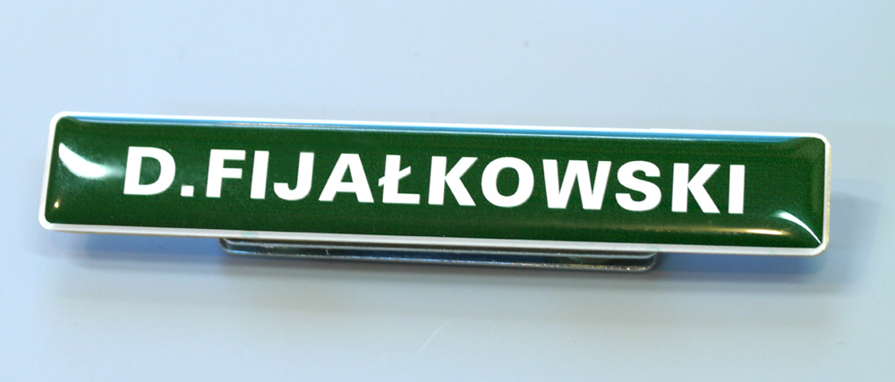
Wzór identyfikatora imiennego – strona pierwsza (wierzchnia).
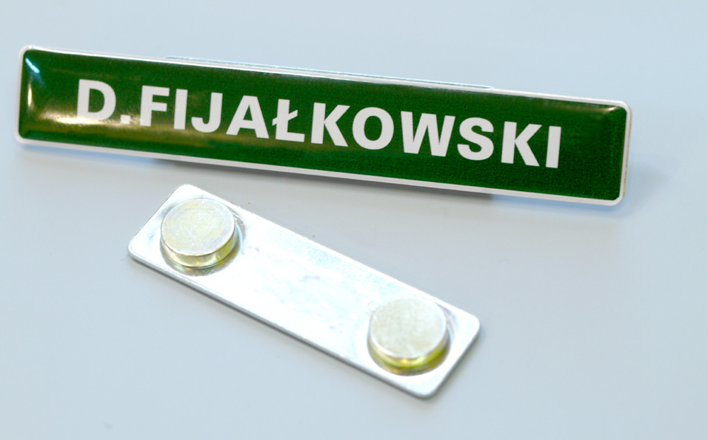
Wzór identyfikatora imiennego – strona pierwsza (wierzchnia) wraz z przykładem systemu mocowania na magnes.
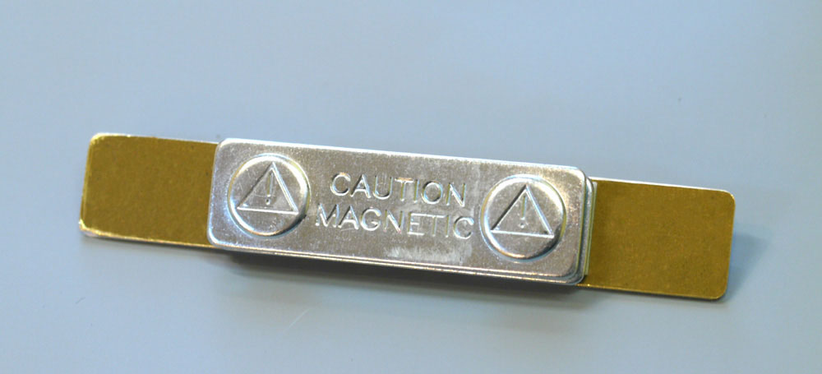
Wzór identyfikatora imiennego – strona druga wraz z przykładem systemu mocowania na magnes.

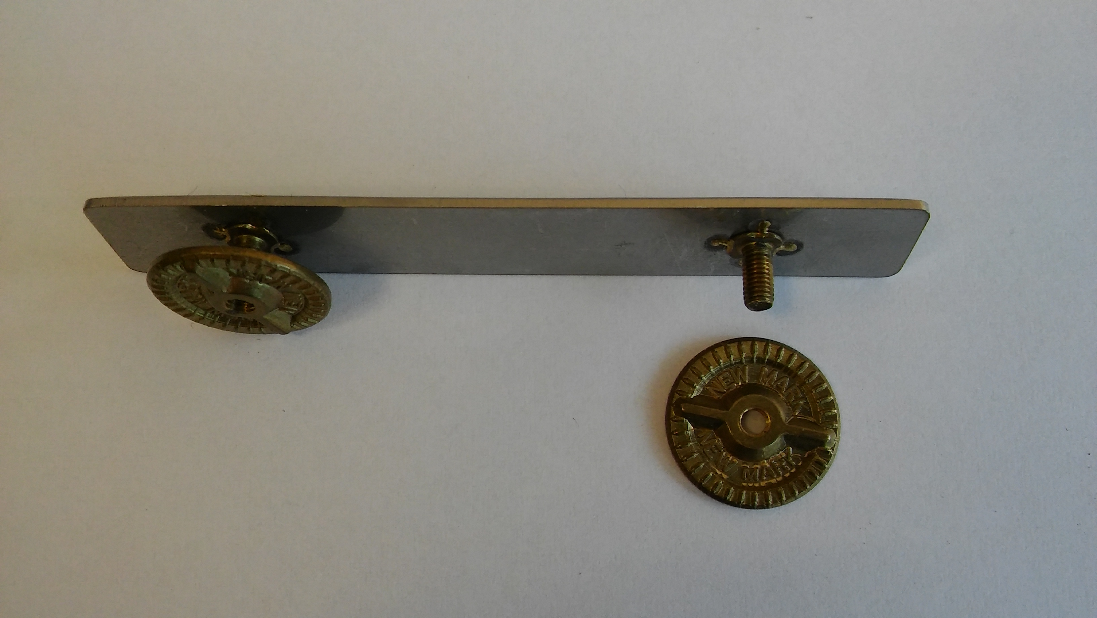

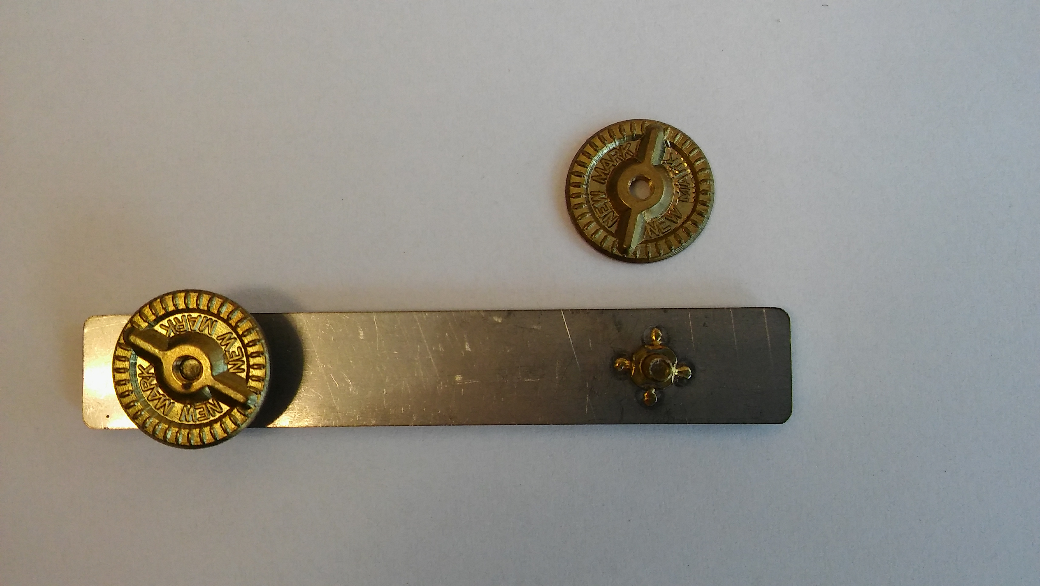

Wzór identyfikatora imiennego – strona druga wraz z przykładem systemu mocowania na skrętki.

Uwaga: wybór systemu mocowania będzie każdorazowo określony w poszczególnych zamówieniach częściowych składanych wykonawcy w trakcie realizacji zamówienia.

Oznaka Inspekcji Transportu Drogowego.

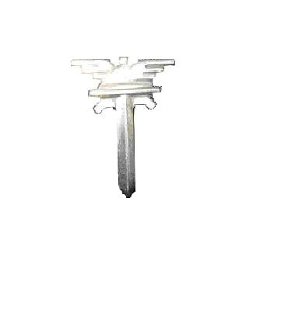

Wzór oznaki Inspekcji Transportu Drogowego



Wzór oznaki Inspekcji Transportu Drogowego na klapie marynarki

TABELA G - PRZYKŁADOWE WZORY WYKONANIA SKŁADNIKA UMUNDUROWANIA SŁUŻBOWEGO.

I. Dystynkcje Inspekcji Transportu Drogowego umieszczane na pochewkach

- Wojewódzki Inspektor Transportu Drogowego.

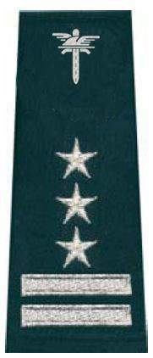

- Zastępca Wojewódzkiego Inspektora Transportu Drogowego.
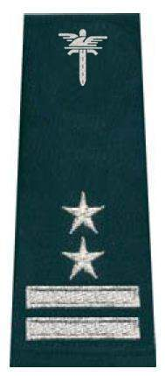

- Naczelnik Wydziału Inspekcji w wojewódzkim inspektoracie transportu drogowego.

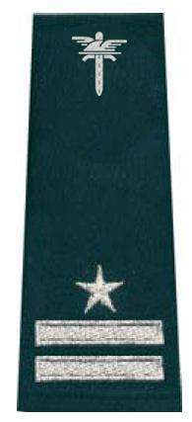

- Zastępca Naczelnika Wydziału Inspekcji w wojewódzkim inspektoracie transportu drogowego.

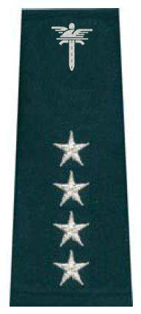

- Kierownik oddziału Wydziału Inspekcji w wojewódzkim inspektoracie transportu drogowego.
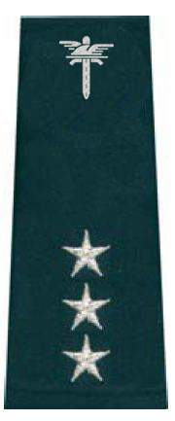
- Główny specjalista transportu drogowego.

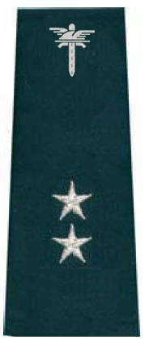

- Starszy specjalista transportu drogowego.

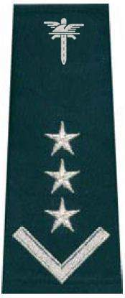
- Specjalista transportu drogowego.

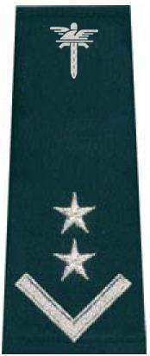

- Młodszy specjalista transportu drogowego.
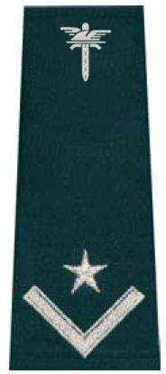
- Starszy inspektor transportu drogowego.

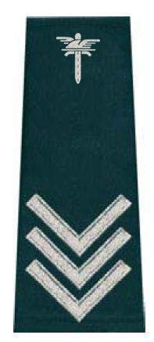

- Inspektor transportu drogowego.

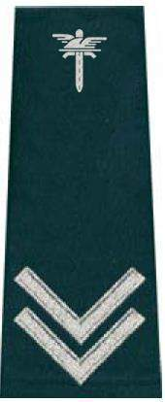

- Młodszy inspektor transportu drogowego.

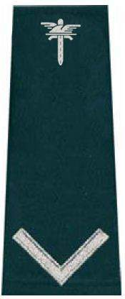

- Starszy kontroler transportu drogowego.

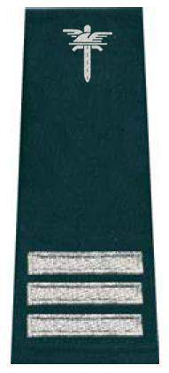
- Kontroler transportu drogowego.
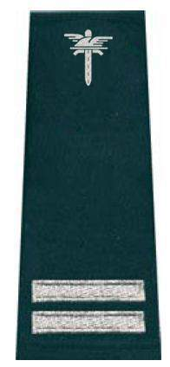

- Młodszy kontroler transportu drogowego.

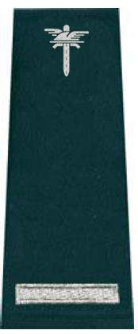

II. Dystynkcje Inspekcji Transportu Drogowego umieszczane na taśmie otokowej czapek

- Wojewódzki Inspektor Transportu Drogowego.


- Zastępca Wojewódzkiego Inspektora Transportu Drogowego.



- Naczelnik Wydziału Inspekcji w wojewódzkim inspektoracie transportu drogowego.



- Zastępca Naczelnika Wydziału Inspekcji w wojewódzkim inspektoracie transportu drogowego.



- Kierownik Oddziału Wydziału Inspekcji w wojewódzkim inspektoracie transportu drogowego.



- Główny specjalista transportu drogowego.



- Starszy specjalista transportu drogowego.
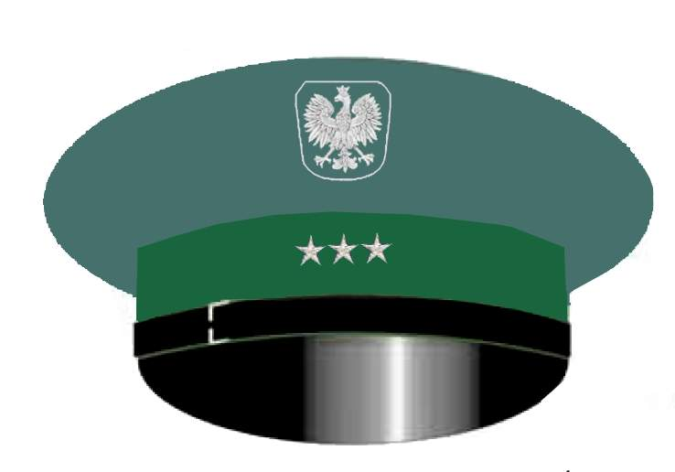

- Specjalista transportu drogowego.

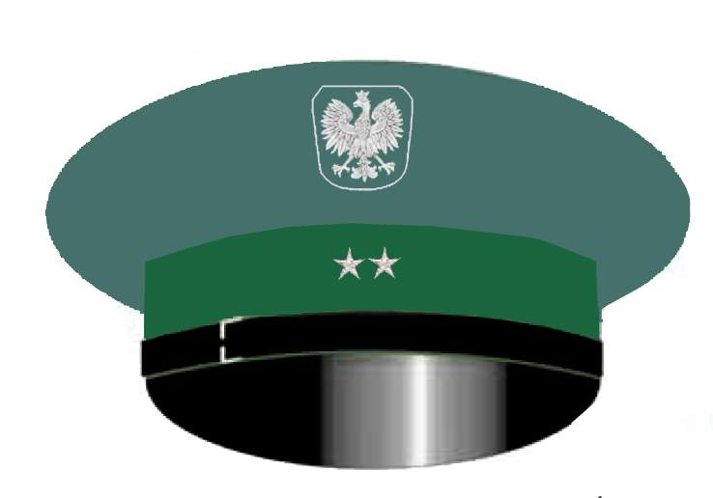

- Młodszy specjalista transportu drogowego.

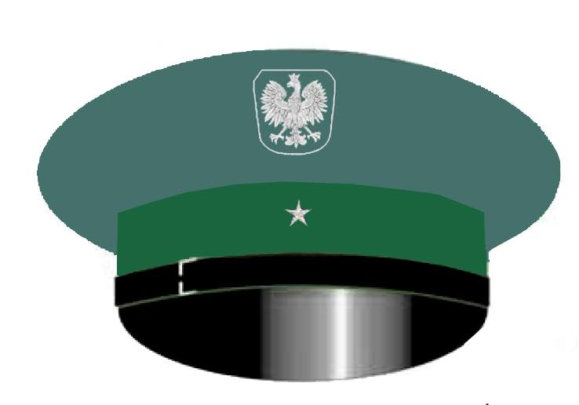

- Starszy inspektor transportu drogowego.

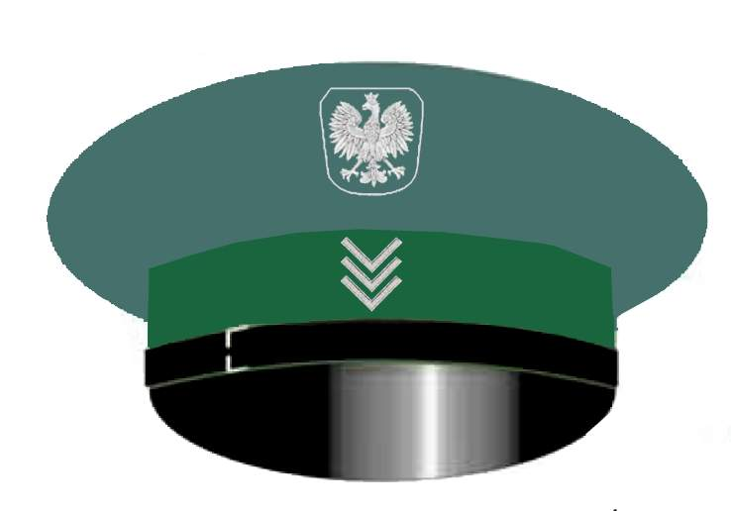

- Inspektor transportu drogowego.

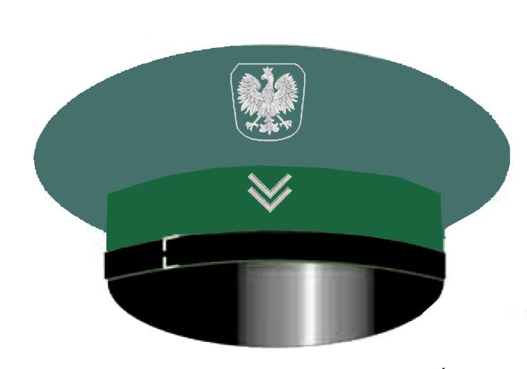

- Młodszy inspektor transportu drogowego.

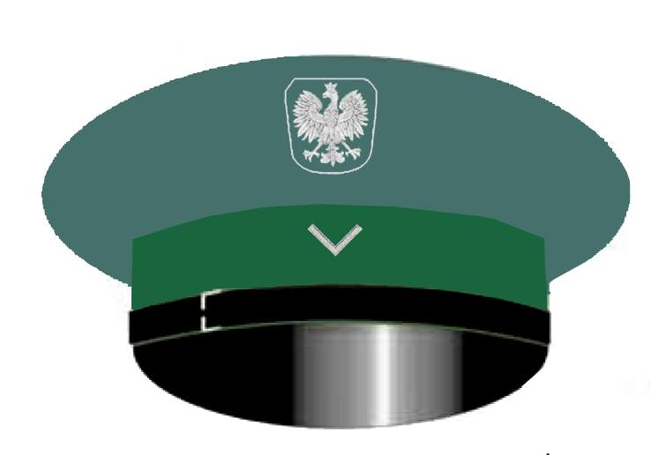

- Starszy kontroler transportu drogowego.

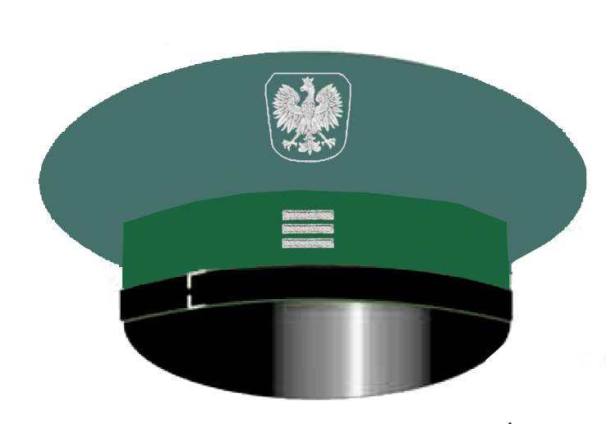

- Kontroler transportu drogowego.

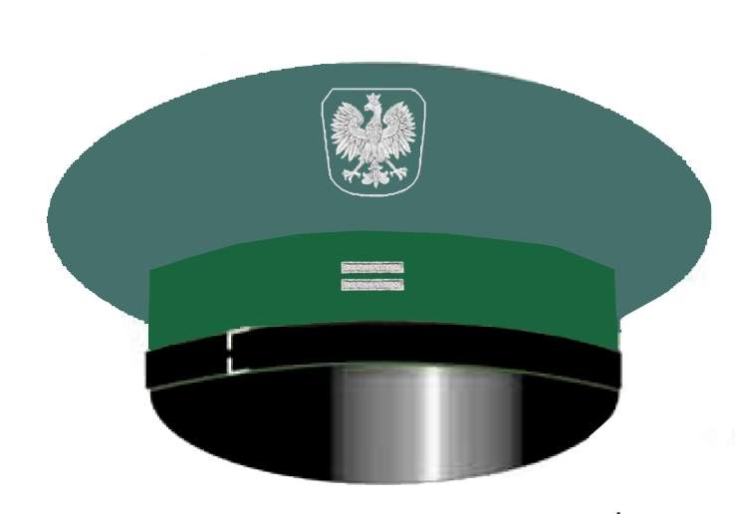

- Młodszy kontroler transportu drogowego.

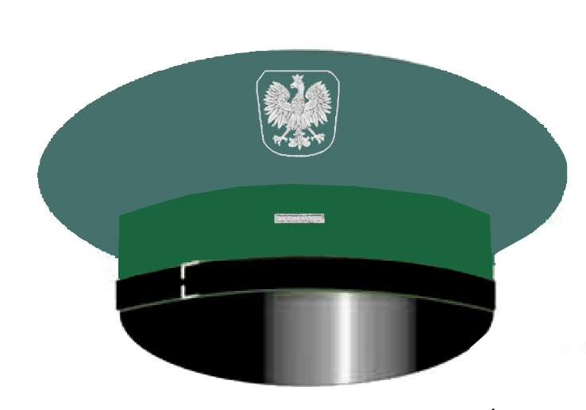

III. Dystynkcje Inspekcji Transportu Drogowego umieszczane na klapach marynarek

- Wojewódzki Inspektor Transportu Drogowego, jego zastępca, Naczelnik Wydziału Inspekcji w wojewódzkim inspektoracie transportu drogowego, jego zastępca, kierownik oddziału wydziału inspekcji w wojewódzkim inspektoracie transportu drogowego, specjaliści transportu drogowego, inspektorzy transportu drogowego, kontrolerzy transportu drogowego



IV. WZORY UMUNDUROWANIA INSPEKCJI TRANSPORTU DROGOWEGO

1) Ubiór wyjściowy
a) zestaw nr 1
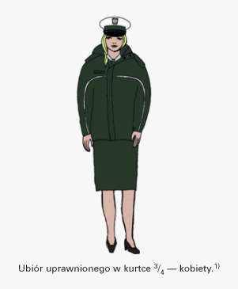
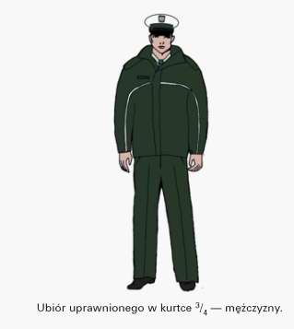

b) zestaw nr 2
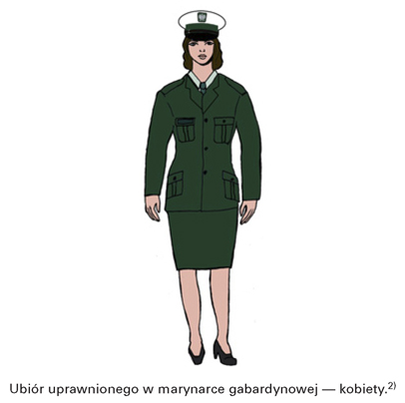
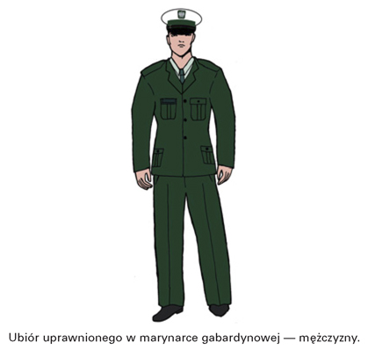

c) zestaw nr 3
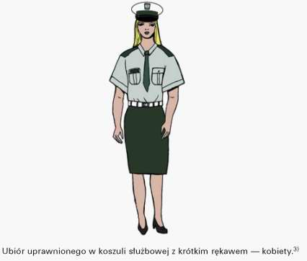
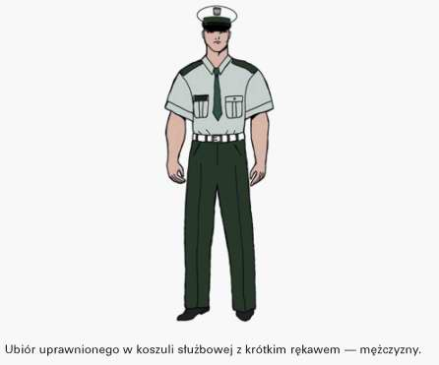

d) zestaw nr 4

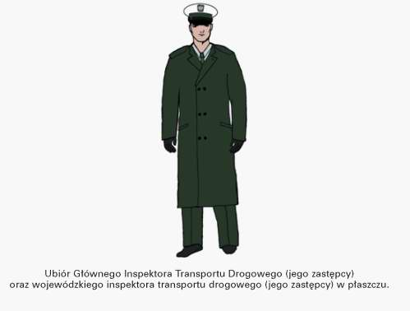

2) Ubiór polowy
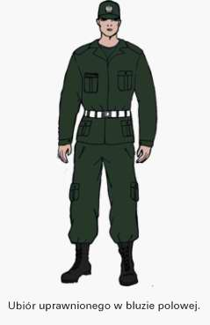
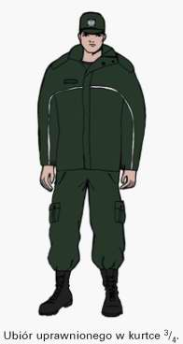

WAT.272.4.3.2017 ZAŁĄCZNIK NR 2 do druku zapytania ofertowego

(pieczęć WYKONAWCY)

Do:
WOJEWÓDZKI INSPEKTORAT
TRANSPORTU DROGOWEGO
w Katowicach

OŚWIADCZENIE O SPEŁNIANIU WARUNKÓW UDZIAŁU W POSTĘPOWANIU

Zgodnie z wymogiem zawartym w rozdziale V druku zapytania ofertowego w przedmiocie dostawy składników umundurowania służbowego dla inspektorów transportu drogowego,

ja:

............................................................................................................................................................
(wpisać czytelnie imię i nazwisko)

reprezentując oferenta:

............................................................................................................................................................
(wpisać pełną nazwę firmy wynikającą z wpisu do KRS lub do CIDG, nr NIP, adres siedziby, nr tel. i nr faksu,
adres skrzynki e-mail)
...........................................................................................................................................................

jako:

............................................................................................................................................................
(wpisać zajmowane stanowisko służbowe, tel. kontaktowy)

- oświadczam, że firma którą reprezentuję, spełnia warunki udziału w postępowaniu dotyczące:
1) posiadania uprawnień do prowadzenia określonej działalności zawodowej, o ile wynika to z odrębnych przepisów,
2) znajdowania się w sytuacji ekonomicznej lub finansowej zapewniającej wykonanie zamówienia,
3) posiadania zdolności technicznej lub zawodowej zapewniającej wykonanie zamówienia.

Na potwierdzenie spełnienia wyżej wymienionych warunków do oferty załączam wszelkie dokumenty
i oświadczenia wskazane przez zamawiającego w druku zapytania ofertowego.

Oświadczenie dotyczące postanowień druku zapytania ofertowego:
- Oświadczam, że zapoznaliśmy się z drukiem zapytania ofertowego, nie wnosimy żadnych zastrzeżeń oraz uzyskaliśmy niezbędne informacje do przygotowania oferty.
- Oferowany przez nas przedmiot zamówienia spełnia wymagania określone w druku zapytania ofertowego.
- Oświadczam, że uważamy się za związanych ofertą przez czas wskazany w druku zapytania ofertowego.

- Oświadczam, że załączony do druku zapytania ofertowego wzór umowy został przez nas zaakceptowany bez zastrzeżeń i zobowiązujemy się w przypadku wyboru naszej oferty do zawarcia umowy w miejscu i terminie wyznaczonym przez zamawiającego.
- Zobowiązujemy się do wykonania zamówienia w terminie oraz w sposób zgodny z warunkami określonymi w druku zapytania ofertowego oraz w załącznikach do druku.

Powyższe oświadczenie składam, świadom odpowiedzialności karnej z art. 233 § 1 ustawy z dnia 6 czerwca 1997 r. Kodeks karny (Dz. U z 2016 r., poz.1137 z późn. zm.).

Miejscowość.............................................. data ...................2017 r.

....................................................................................
(czytelny podpis – imię i nazwisko osoby
upoważnionej do reprezentowania oferenta)

WAT.272.4.3.2017 ZAŁĄCZNIK NR 3 do druku zapytania ofertowego

(pieczęć WYKONAWCY)

Do:
WOJEWÓDZKI INSPEKTORAT
TRANSPORTU DROGOWEGO
w Katowicach

FORMULARZ OFERTOWY

Ja: .......................................................................................................................................................
(wpisać czytelnie imię i nazwisko)

reprezentując oferenta: ......................................................................................................................................................
(wpisać pełną nazwę firmy, adres siedziby, nr tel. i nr faksu)

.......................................................................................................................................................

jako: .......................................................................................................................................................
(wpisać zajmowane stanowisko służbowe)

w odpowiedzi na zaproszenie do składania oferty w trybie zapytania ofertowego w przedmiocie dostawy składników umundurowania służbowego dla inspektorów transportu drogowego wymienionych w załączniku nr 1 do druku zapytania ofertowego, oferuję (oferujemy) wykonanie zamówienia za cenę:

Lp. | Nazwa składnika umundurowania | Jednostka miary | Ilość dostarczanych  składników umundurowania | Cena netto za  jednostkę miary  - zł | Podatek  Vat  - % | Cenna brutto  za ilość dostarczanych składników umundurowania wymienionych w kolumnie lp.4  -zł
1. | 2. | 3. | 4. | 5. | 6. | 7.
1. | Kurtka ³/₄ | szt. | 24
2. | Marynarka z tropiku | szt. | 9
3. | Marynarka gabardynowa | szt. | 9
4. | Bluza polowa | szt. | 73
5. | Spodnie z tropiku | szt. | 22
6. | Spodnie gabardynowe | szt. | 22
7. | Spodnie polowe | szt. | 74
8. | Spódnica z tropiku | szt. | 5
9. | Spódnica gabardynowa | szt. | 5
10. | Sweter | szt. | 15
11. | Koszula z długimi rękawami | szt. | 58
12. | Koszula z krótkimi rękawami | szt. | 59
13. | Czapka zimowa służbowa typu sportowego | szt. | 4
14. | Czapka z daszkiem typu sportowego | szt. | 11
15. | Czapka gabardynowa | szt. | 28
16. | Pas główny | szt. | 34
17. | Krawat | szt. | 56
18. | Szalik | szt. | 24
19. | Pokrowiec w kolorze białym na czapkę gabardynową | szt. | 92
20. | Rękawice zimowe | para | 15
21. | Koszulka T-shirt | szt. | 66
22. | Skarpety do obuwia polowego | para | 191
23. | Pochewka z dystynkcją na pagon | para | 24
24. | Koszula polo | szt. | 76
25. | Bluza typu polar z obszyciami | szt. | 15
26. | Identyfikator imienny | szt. | 32
27. | Oznaka Inspekcji Transportu Drogowego | szt. | 80
 |  |  |  | Wartość łączna | brutto  (Cn) | …………………………..zł

Cena łączna oferty:

netto:…………………………………..zł, słownie:.…………………………………………………………………………………..zł,

podatek VAT:……………..………..zł, słownie:……………………………………………………………………………………zł,

brutto (Cn):………………………….zł, słownie:.……………………………………………………………………………………zł.

Do oferty dołączamy następujące załączniki:
1. ………………………………………………………………………....zał. nr ................

2. ………………………………………………………………………....zał. nr ................

3. ………………………………………………………………………....zał. nr ................

Na złożoną ofertę składa się ........... ponumerowanych stron z zachowaniem ciągłości numeracji.

Miejscowość.............................................. data ...................2017 r.

....................................................................................
(czytelny podpis – imię i nazwisko osoby upoważnionej do reprezentowania oferenta)

WAT.272.4.3.2017 ZAŁĄCZNIK NR 4 do druku zapytania ofertowego

WZÓR UMOWY (OGÓLNE WARUNKI UMOWY)

UMOWA nr WAT.273.2.3.2017

zawarta w dniu .................................2017 r. w Katowicach

pomiędzy:

Wojewódzkim Inspektoratem Transportu Drogowego z siedzibą w Katowicach przy ul. Żeliwnej 38, o nr NIP: 954 23 95 790 reprezentowanym przez:

Panią Annę Sokołowską-Olesik - Wojewódzkiego Inspektora Transportu Drogowego w Katowicach zwanego w dalszej części umowy Zamawiającym

a

przedsiębiorcą .................................................................................................... z siedzibą w ............................................ przy ul. ................................................................. wpisanym do Rejestru Przedsiębiorców Krajowego Rejestru Sądowego/ Centralnej Ewidencji i Informacji o Działalności Gospodarczej, ……………………………………………………… pod nr ................... o nr NIP............................................. reprezentowanym przez:

...................................................................................................................................

...................................................................................................................................

zwanym w dalszej części umowy Wykonawcą.

§1. Przedmiot umowy

- Niniejsza umowa została zawarta na podstawie wyboru Wykonawcy dokonanego w wyniku zapytania ofertowego, do którego nie stosuje się przepisów ustawy z dnia 29 stycznia 2004 r. Prawo zamówień publicznych (tekst jednolity Dz. U. z 2015 r., poz. 2164).

- Przedmiotem umowy jest wykonywanie i dostarczanie przez Wykonawcę składników umundurowania służbowego dla inspektorów transportu drogowego z Wojewódzkiego Inspektoratu Transportu Drogowego w Katowicach, zwanymi dalej składnikami umundurowania opisanymi w załączniku nr 1 do druku zapytania ofertowego.

- Rodzaj i ilość dostarczanych przez Wykonawcę składników umundurowania określa załącznik nr 1 do umowy.

- Wykonawca przyjmuje do wiadomości, że Zamawiający może dowolnie zmniejszyć ilość składników umundurowania poniżej ilości określonych w załączniku umowy w zależności od potrzeb. Z tego tytułu Wykonawcy nie przysługują w stosunku do Zamawiającego żadne roszczenia finansowe lub prawne.

- Składniki umundurowania Wykonawca będzie wykonywał według wzorów określonych w rozporządzeniu Ministra Transportu, Budownictwa i Gospodarki Morskiej z dnia 31 lipca 2012 r. w sprawie umundurowania Inspekcji Transportu Drogowego (Dz. U. poz.920) oraz zgodnie z opisem zawartym w załączniku nr 1 do druku zapytania ofertowego.

- Dostawa przez Wykonawcę poszczególnych składników umundurowania realizowana będzie sukcesywnie na każdorazowe pisemne zamówienie Zamawiającego przesłane na adres siedziby Wykonawcy drogą mailową na adres e-mail: …………………………… lub drogą pocztową.

- Składniki umundurowania Wykonawca będzie dostarczał na koszt własny do siedziby Zamawiającego w godzinach pracy Zamawiającego tj. od poniedziałku do piątku, w godzinach od 9.00 do 15.00 z wyłączeniem dni ustawowo wolnych od pracy, o których mowa w ustawie z dnia 18 stycznia 1951 r. o dniach wolnych od pracy (Dz. U. Nr 4 poz. 28, z pózn. zm.).

- Wykonawca obowiązany jest dostarczyć zamówione składniki umundurowania w terminie maksymalnym do 30 dni od dnia otrzymania od Zmawiającego pisemnego zamówienia.

- Składniki umundurowania będą dostarczane w opakowaniu zawierającym imię i nazwisko inspektora transportu drogowego oraz oznaczenie rozmiaru użytkownika. Do każdej dostawy składników umundurowania Wykonawca obowiązany jest załączyć sporządzony przez siebie w dwóch egzemplarzach protokół odbioru składników umundurowania.

- Jeżeli uszkodzenie, zniszczenie lub utrata dostarczanych składników umundurowania nastąpiła w czasie dostawy do siedziby Zamawiającego, odpowiedzialność za wynikłe szkody ponosi Wykonawca. Jest on zobowiązany dostarczyć zamówione składniki umundurowania w takiej samej ilości i jakości wolne od wad na swój koszt do siedziby Zamawiającego.

- Zamawiający obowiązany jest do sprawdzenia zgodności dostarczonych składników umundurowania ze złożonym zamówieniem w terminie 3 dni od dnia ich dostawy. Zamawiający po sprawdzeniu poprawności dostawy z danymi zawartymi w protokole odbioru obowiązany jest do odesłania Wykonawcy podpisany przez siebie 1 egzemplarz protokołu odbioru.

- W przypadku stwierdzenia niezgodności dostarczonych składników umundurowania ze złożonym zamówieniem, Zmawiający uprawniony jest do ich zwrotu na adres siedziby Wykonawcy. Koszty zwrotu pokrywa Wykonawca.

- Wykonawca zobowiązuje się do wykonania umowy z najwyższą starannością przy uwzględnieniu profesjonalnego charakteru prowadzonej działalności oraz zaleceń Zamawiającego, przy wykorzystaniu całej posiadanej wiedzy i doświadczenia.

- Wykonawca oświadcza, że składniki umundurowania stanowiące przedmiot umowy są w chwili dostawy jego wyłączną własnością, są one wolne od obciążeń i praw osób trzecich, fabrycznie nowe, kompletne oraz że nie istnieją żadne inne przeszkody lub ograniczenia w prawie do rozporządzania jego własnością przez Wykonawcę.

- Wykonawca zobowiązuje się do nieodpłatnego wykonania pomiarów pracowników Zamawiającego celem ustalenia indywidualnych rozmiarów (danych fizycznych) do wykonania przez Wykonawcę poszczególnych składników umundurowania. Celem wykonania pomiarów Wykonawca zobowiązuje się do nieodpłatnego dostarczenia wzorów standardowych rozmiarów oferowanych przez Wykonawcę składników umundurowania, celem przymierzenia oraz dokonania wyboru rozmiaru przez poszczególnych inspektorów transportu drogowego Zamawiającego.

- Pomiary, o których mowa w ust. 15 umowy wraz z dostarczeniem standardowych wzorów rozmiarów oferowanych składników umundurowania zostaną przeprowadzone w siedzibie Zamawiającego w terminie do 15 dni roboczych od daty podpisania umowy z Wykonawcą.

- Dokonane przez Wykonawcę pomiary pracowników zostaną utrwalone w protokole z pomiarów dla każdego inspektora transportu drogowego. W protokole zostaną uwidocznione dane identyfikacyjne pracownika: imię i nazwisko, zajmowane stanowisko służbowe oraz rzeczywiste obmiary inspektora transportu drogowego stanowiące podstawę do składnia przez Zamawiającego zamówień.

- Kopię protokołu z pomiarów Wykonawca przekaże Zamawiającemu niezwłocznie po ich wykonaniu w siedzibie Zamawiającego.

- Osobami odpowiedzialnymi za realizację umowy są:

ze strony Wykonawcy - Pan/Pani ……………………………………………… tel.: ………………………………, faks: …………………………… e-mail: …………………………………

ze strony Zamawiającego – Pani Dominika Majecka tel. 32 42-88-157, faks 32 42-88-150, e-mail: d.majecka@katowice.witd.gov.pl

- Zmiana danych osób odpowiedzialnych za realizację umowy, o których mowa w ust. 19 będzie odbywać się poprzez pisemne zgłoszenie. Zmiana danych nie wymaga sporządzenia do umowy pisemnego aneksu.

- Wszelka korespondencja, dokumenty i oświadczenia stron związane z realizacją niniejszej umowy prowadzona będzie pisemnie i przesyłana listem poleconym, pocztą kurierską lub drogą poczty elektronicznej adresy siedziby Stron umowy.

§ 2. PODWYKONAWSTWO
(uwaga postanowienia § 2 wchodzą do stosowania o ile okoliczności w nim wymienione będą miały rzeczywiste miejsce)

- Wykonawca zobowiązuje się wykonać przedmiot umowy siłami własnymi z wyłączeniem prac wymienionych w ust. 2 umowy.

- Wykonawca oświadcza, że niżej wymieniony zakres dostaw składników umundurowania wykona przy pomocy podwykonawcy (podwykonawców):
…………………………………………………………………………………………………………………………

…………………………………………………………………………………………………………………………

…………………………………………………………………………………………………………………………

…………………………………………………………………………………………………………………………

…………………………………………………………………………………………………………………………

…………………………………………………………………………………………………………………………

…………………………………………………………………………………………………………………………

- Zlecenie części dostawy podwykonawcy/podwykonawcom nie zmienia zobowiązań Wykonawcy wobec Zamawiającego do wykonania dostaw powierzonych podwykonawcy (podwykonawcą).

- Pozostały zakres dostaw Wykonawca wykona siłami własnymi.

- Wykonawca w dniu podpisania umowy przekaże Zamawiającemu informacje odnoszące się do podwykonawców (adresy, telefony kontaktowe, faks, dane przedstawicieli itp.).

- Wykonawca nie może powierzyć wykonania przedmiotu umowy osobom trzecim z wyłączeniem wskazanych w umowie podwykonawców.

- Wykonawca ponosi wobec Zamawiającego pełną odpowiedzialność za dostawy, które wykonuje przy pomocy podwykonawców.

- Wykonawca zapewni ustalenie w umowach z podwykonawcami takiego okresu odpowiedzialności za wady, aby nie był on krótszy od okresu odpowiedzialności z tytułu gwarancji udzielonej przez Wykonawcę wobec Zamawiającego.

- Kserokopie umów zawartych z podwykonawcami zostaną przekazane Zamawiającemu niezwłocznie po ich podpisaniu.

- Jakiekolwiek zmiany w zakresie umów z podwykonawcami lub zmiany podwykonawców wymagają pisemnej zgody Zamawiającego, przy czym zmiana lub wprowadzenie nowego podwykonawcy wymaga sporządzenia pisemnego aneksu do umowy.

- Wykonawca jest odpowiedzialny za działania i zaniechania podwykonawcy (podwykonawców) jak za działania lub zaniechania własne.

- Wykonawca jest zobowiązany do należytego wykonania umowy zawartej przez siebie z podwykonawcą.

- Wykonawca zobowiązuje się nie udostępniać osobom trzecim wzorów składników umundurowania inspektorów Inspekcji Transportu Drogowego.

§ 3. WARUNKI ODPŁATNOŚCI I SPOSÓB ZAPŁATY

- Z tytułu należytego wykonania całości przedmiotu umowy Wykonawcy przysługuje maksymalne wynagrodzenie w wysokości netto ………………………………….zł (słownie: ………………………….zł), kwota podatku od towarów i usług VAT w wysokości ………………………………… (słownie: ……………………………zł) wynagrodzenie w wysokości brutto …………………………………..zł (słownie: …………………………..zł).

- Ceny jednostkowe za poszczególne składniki umundurowania określa załącznik nr 1 do umowy.

- Ceny jednostkowe, o których mowa w ust. 2 umowy obejmują również koszty opakowania i dostawy do siedziby Zamawiającego.

- Zapłata ceny, za dostawę poszczególnych składników umundurowania dokonywana będzie przez Zamawiającego w formie przelewu na rachunek bankowy wskazany przez Wykonawcę w wystawionej fakturze VAT w terminie 21 dni od dnia otrzymania faktury, po całkowitym wykonaniu każdorazowego, pisemnego zamówienia.

- Za dzień zapłaty uważa się datę obciążenia rachunku Zamawiającego.

- Wykonawca nie może bez uprzedniej pisemnej zgody Zamawiającego zbyć w drodze cesji wierzytelności przysługujących mu z tytułu niniejszej umowy.

- Wykonawca nie może bez uprzedniej pisemnej zgody Zamawiającego potrącać ani przenieść na osobę trzecią żadnych praw i obowiązków wynikających z umowy.

§ 4. GWARANCJA

      - Przedmiot umowy, który Wykonawca dostarcza Zamawiającemu na podstawie umowy, objęty jest rękojmią z tytułu sprzedaży i gwarancją jakości.

      - W razie niewydania przez Wykonawcę odrębnego dokumentu gwarancyjnego, niniejszą umowę poczytuje się za dokument gwarancyjny, o którym mowa w art. 577 Kodeksu cywilnego.

      - Wykonawca udziela 12 miesięcznej gwarancji na każdy składnik umundurowania.

      - Bieg terminu gwarancji rozpoczyna się od dnia podpisania przez obie strony protokołu odbioru dostarczanych składników umundurowania. Bieg terminu przerywa dokonanie przez Zamawiającego zgłoszenia reklamacyjnego zgodnie z ust. 7 umowy.

      - Wszelkie czynności w ramach gwarancji jakości i w okresie jej obowiązywania dokonywane będą przez Wykonawcę nieodpłatnie. Ryzyko utraty gwarancji jakości udzielonej przez producenta wskutek napraw przeprowadzonych przez Wykonawcę niezgodnie z wymaganiami producenta ponosi Wykonawca.

      - Zamawiający może wykonywać uprawnienia z tytułu rękojmi niezależnie od uprawnień wynikających z gwarancji.

      - Zamawiający uprawniony jest do dokonywania pisemnych zgłoszeń reklamacyjnych składników umundurowania na adres siedziby Wykonawcy. Zgłoszenie reklamacyjne przesyłane będzie Wykonawcy zgodnie z wyborem Wykonawcy: drogą pocztową, za pośrednictwem faksu na nr ……………………., lub za pośrednictwem poczty elektronicznej na adres mailowy …………………

      - Wykonawca zobowiązuje się rozpatrzyć zgłoszoną reklamację w terminie maksymalnym 7 dni roboczych od dnia otrzymania od Zamawiającego pisemnego zgłoszenia reklamacyjnego.

      - Brak odpowiedzi Wykonawcy na reklamację, w terminie o którym mowa w ust. 8 umowy będzie traktowany jako uznanie reklamacji za zasadną.

      - Wykonawca zobowiązuje się dostarczyć Zamawiającemu składnik umundurowania wolny od wad dobrej jakości w terminie 7 dni od uznania reklamacji jako zasadną. Do dostawy składników umundurowania wolnych od wad stosuje się postanowienie § 1 ust. 9 umowy.

      - Koszty dostawy do siedziby Zamawiającego składników umundurowania wolnych od wad obciążają Wykonawcę.

      - Wymiana składników umundurowania na nowe, wolne od wad w przypadkach nie przewidzianych niniejszą umową może nastąpić wyłącznie za zgodą Zamawiającego

§ 5. KARY UMOWNE I ODPOWIEDZIALNOŚĆ ZA NIENALEŻYTE WYKONANIE UMOWY

- Wykonawca jest zobowiązany zapłacić Zamawiającemu karę umowną:
- z tytułu niewykonania przedmiotu umowy w terminie, o którym mowa w § 1 ust. 8 umowy w wysokości 0,3% wartości zamawianych składników umundurowania za każdy rozpoczęty dzień opóźnienia Wykonawcy,
- z tytułu opóźnienia w realizacji złożonej reklamacji wysokości 0,3% wartości reklamowanych składników umundurowania za każdy rozpoczęty dzień opóźnienia Wykonawcy,
- z tytułu nieterminowego w usunięcia wad i usterek w wysokości 0,3% wartości reklamowanych składników umundurowania za każdy rozpoczęty dzień opóźnienia Wykonawcy,
- z tytułu wypowiedzenia lub odstąpienia przez Zamawiającego od umowy z przyczyn leżących po stronie Wykonawcy w wysokości 30% wynagrodzenia brutto, o którym mowa w § 3 ust. 1 umowy.

- Kary umowne przewidziane w umowie za każde naruszenie przez Wykonawcę ciążących obowiązków naliczane będą osobno i podlegały sumowaniu (kumulacji).

- W przypadku nie wykonania lub nie należytego wykonania umowy przez Wykonawcę, Zamawiający może odstąpić od umowy w terminie 7 dni licząc od upływu terminu określonego:

- w § 1 ust. 8 umowy,
- w § 4 ust. 10 umowy
- bez wyznaczania dodatkowego terminu do wykonania przedmiotu umowy.

- Przez nienależyte wykonanie umowy rozumie się w szczególności sytuację, jeśli dostawy będą obiegać od wymaganych przez Zamawiającego w umowie lub druku zapytania ofertowego. Zdanie poprzedzające nie narusza uprawnień Zamawiającego do odstąpienia od umowy wynikającego z przepisów o rękojmi za wady rzeczy.

- Zamawiający, może odstąpić od umowy za pisemnym powiadomieniem drugiej Strony, gdy wobec Wykonawcy zostanie otwarta likwidacja lub złożony wniosek o ogłoszenie upadłości.

- Zamawiający zastrzega sobie prawo do potrącenia naliczonych kar umownych z należnego wynagrodzenia Wykonawcy wynikającego z wystawionej przez niego faktury, na co Wykonawca wyraża zgodę. W razie nieskorzystania przez Zamawiającego z uprawnienia, o których mowa w zdaniu poprzednim niniejszego ustępu, w szczególności z uwagi na potrzebę wyjaśnienia stanowisk Stron w kwestii zasadności nałożenia kar umownych Wykonawca zobowiązany będzie do uiszczenia kar w terminie 14 dni od dnia otrzymania pisemnego wezwania do ich zapłaty. Przesłanie przez Zamawiającego wezwania do zapłaty kar nie jest uzależnione od uzgodnienia stanowisk Stron w tym zakresie.

- Zamawiający jest obowiązany zapłacić Wykonawcy odsetki ustawowe za zwłokę w zapłacie wynagrodzenia, liczoną od dnia następnego, po dniu w którym zapłata miała być dokonana.

8. Zamawiający zastrzega sobie prawo do odszkodowania uzupełniającego, przekraczającego wysokość kary umownej, do wysokości poniesionej szkody.

§ 6. ZMIANY UMOWY

- Wszelkie zmiany i uzupełnienia niniejszej umowy wymagają sporządzenia aneksu w formie pisemnej pod rygorem nieważności, a potrzeba ich wprowadzenia może wynikać z następujących okoliczności:

- zmiany danych osób wyznaczonych do kontaktów lub danych adresowych stron umowy,
- zmiany zakresu ustawowych zadań realizowanych przez zamawiającego lub likwidacji ustawowej działalności zamawiającego,
- zmiany w zakresie wykonania przedmiotu zamówienia, jeżeli konieczność wprowadzenia takiej zmiany jest skutkiem zmiany przepisów prawa,
- wyrażenia przez Zamawiającego zgody na przedłużenie terminu wykonania przedmiotu umowy na skutek zaistnienia okoliczności niezawinionych przez Wykonawcę, okoliczności leżących po stronie Zamawiającego, w tym w szczególności w przypadku wstrzymania wykonania umowy przez Zamawiającego lub okoliczności wynikających z działania siły wyższej, uniemożliwiających wykonanie umowy przez Wykonawcę,
- zmiany wysokości wynagrodzenia, w przypadku zmiany ustawowej stawki podatku VAT.

- Zmiany treści umowy dopuszczone w ust. 1 umowy nie mogą prowadzić do zwiększenia wynagrodzenia określonego w § 3 ust. 1 umowy.

- Warunkiem dokonania zmian, o których mowa w ust. 1 umowy jest złożenie wniosku, przez Stronę inicjującą zmianę, zawierającego: opis propozycji zmian, uzasadnienie zmian. W przypadku gdy z wnioskiem o zmianę postanowień umowy w zakresie terminu realizacji przedmiotu umowy występuje Wykonawca winien okoliczność, na którą się powołuje wykazać dokumentami bądź za pomocą innych środków dowodowych.

§ 7. ROZWIĄZANIE UMOWY

- Zamawiający może odstąpić od umowy w razie wystąpienia istotnej zmiany okoliczności powodującej, że wykonanie umowy nie leży w interesie publicznym, czego nie można było przewidzieć w chwili jej zawarcia zawiadamiając o tym Wykonawcę na piśmie, w terminie 30 dni od powzięcia wiadomości o powyższych okolicznościach. W takim przypadku Wykonawca może żądać jedynie wynagrodzenia należnego mu z tytułu wykonania części umowy.

- W wypadku, o którym mowa w ust. 2 umowy postanowienia o karze umownej nie mają zastosowania. Wykonawca nie może żądać odszkodowania.

§ 8. POSTANOWIENIA KOŃCOWE

- Umowa została zawarta na czas określony od dnia ................................ r. do dnia 31 grudnia 2017 r.

- Wszelkie spory wynikłe ze stosowania niniejszej umowy lub z nią związane, będą rozstrzygane przez strony polubownie w drodze negocjacji. W przypadku niemożności polubownego rozstrzygnięcia sporu sprawa podlegać będzie rozstrzygnięciu przez sąd powszechny, właściwy miejscowo dla siedziby Zamawiającego.

- W sprawach nie uregulowanych w niniejszej umowie będą miały zastosowanie przepisy ustawy Prawo zamówień publicznych oraz przepisy ustawy Kodeks cywilny.

- Umowę sporządzono w dwóch jednobrzmiących egzemplarzach, po jednym dla każdej ze stron.

Zamawiający: Wykonawca:

......................... .......................

Załączniki do umowy:
Zał. nr 1 – wykaz składników umundurowania służbowego i dystynkcji dostarczanych dla inspektorów transportu drogowego w WITD w Katowicach
Zał. nr 2 – druk zapytania ofertowego,
Zał. nr 3 – oferta wykonawcy.

WAT.272.2.3.2017 ZAŁĄCZNIK NR 1 do umowy

WYKAZ SKŁADNIKÓW UMUNDUROWANIA SŁUŻBOWEGO I DYSTYNKCJI DOSTARCZANYCH DLA INSPEKTORÓW TRANSPORTU DROGOWEGO Z WOJEWÓDZKIEGO INSPEKTORATU TRANSPORTU DROGOWEGO W KATOWICACH

Lp. | Nazwa składnika umundurowania | Jednostka miary | Ilość dostarczanych  składników umundurowania | Cena netto za  jednostkę miary  - zł | Podatek  Vat  - % | Cenna brutto  za ilość dostarczanych składników umundurowania wymienionych w kolumnie lp.4  -zł
1. | 2. | 3. | 4. | 5. | 6. | 7.
1. | Kurtka ³/₄ | szt. | 24
2. | Marynarka z tropiku | szt. | 9
3. | Marynarka gabardynowa | szt. | 9
4. | Bluza polowa | szt. | 73
5. | Spodnie z tropiku | szt. | 22
6. | Spodnie gabardynowe | szt. | 22
7. | Spodnie polowe | szt. | 74
8. | Spódnica z tropiku | szt. | 5
9. | Spódnica gabardynowa | szt. | 5
10. | Sweter | szt. | 15
11. | Koszula z długimi rękawami | szt. | 58
12. | Koszula z krótkimi rękawami | szt. | 59
13. | Czapka zimowa służbowa typu sportowego | szt. | 4
14. | Czapka z daszkiem typu sportowego | szt. | 11
15. | Czapka gabardynowa | szt. | 28
16. | Pas główny | szt. | 34
17. | Krawat | szt. | 56
18. | Szalik | szt. | 24
19. | Pokrowiec w kolorze białym na czapkę gabardynową | szt. | 92
20. | Rękawice zimowe | para | 15
21. | Koszulka T-shirt | szt. | 66
22. | Skarpety do obuwia polowego | para | 191
23. | Pochewka z dystynkcją na pagon | para | 24
24. | Koszula polo | szt. | 76
25. | Bluza typu polar z obszyciami | szt. | 15
26. | Identyfikator imienny | szt. | 32
27. | Oznaka Inspekcji Transportu Drogowego | szt. | 80
 |  |  |  | Wartość łączna | brutto  (Cb) | …………………………..zł

Wartość łączna netto: ……………………………………………………… zł

…………………………………………………………………………………………………………………………...zł
(słownie)

Podatek VAT wysokości: …………………………………………………….zł

………………………………………………………………………………………………………………………….zł
(słownie)

Wartość łączna brutto (Cb): ……………………………………………..zł

…………………………………………………………………………………………………………………………...zł
(słownie)

Zamawiający: Wykonawca:

......................... .......................

